Утверждено
постановлением Администрации
Тутаевского муниципального района
от 29.06.2023 № 509-п
СОДЕРЖАНИЕ

ПРОЕКТ МЕЖЕВАНИЯ ТЕРРИТОРИИ

земельных участков с кадастровыми номерами 76:21:010304:16, 76:21:010304:17, 76:21:010304:23, 76:21:010304:76, 76:21:010304:77, 76:21:010304:2426, 76:21:010304:2427, 76:21:010304:2434, 76:21:010304:2435, 76:21:010304:2441, 76:21:010304:2703, расположенных по адресам: город Тутаев, ул. Моторостроителей, проспект 50-летия Победы, дом 6, 6-а, 6-б, 6-г, 6ж, 6к, 6м

Заказчики: Лапина Л. В.
Куликов Р. Ю.
Куликова Е. Н.
Сурикова О. Н.
Блохин А. А.

Директор ООО «Фаза» К. А. Фомин

2023 г.
Содержание

№ п/п | Разделы проекта межевания | Номера листов
1 | 2 | 3
1 | Основная часть | 3
1.1 | Общая часть | 4
1.1.1 | Задачи проекта межевания территории земельных участков | 5
1.2 | Формирование, наименование, основные характеристики и  назначение планируемых земельных участков | 5
1.3 | Исходные данные для подготовки проекта межевания | 6
1.4 | Сведения об образуемом земельном участке и его частях | 7
1.5 | Координаты поворотных точек границ образуемых земельных участков | 12
1.6 | Заключение о соответствии разработанной документации требованиям законодательства о градостроительной деятельности | 17
2 | Материалы по обоснованию | 20
2 | Чертеж межевания территории | 21
3 | Материалы по обоснованию | 24
3.1 | Чертеж материалов по обоснованию проекта межевания территории | 25

- Основная часть

  - Общая часть

Проект межевания территории земельных участков с кадастровыми номерами 76:21:010304:16, 76:21:010304:17, 76:21:010304:23, 76:21:010304:76, 76:21:010304:77, 76:21:010304:2426, 76:21:010304:2427, 76:21:010304:2434, 76:21:010304:2435, 76:21:010304:2441, 76:21:010304:2703, расположенных по адресам: город Тутаев, ул. Моторостроителей, проспект 50-летия Победы, дом 6, 6-а, 6-б, 6-г, 6ж, 6к, 6м, разработан в виде отдельного документа в соответствии с Постановлением Администрации Тутаевского муниципального района № 197-п от 23.03.2023 г.

Нормативно-правовая база разработки градостроительной документации:
- "Градостроительный кодекс Российской Федерации" № 190-ФЗ от 29.12.2004 г. (ред. от 29.12.2022 г.);
- "Земельный кодекс Российской Федерации" № 136-ФЗ от 25.10.2001 г. (ред. от 01.03.2023 г.);
- Федеральный закон «О кадастровой деятельности» № 221-ФЗ от 24.07.2007 г.;
- Генеральный план городского поселения Тутаев Тутаевского муниципального района Ярославской области, утвержденный Решением Муниципального совета городского поселения Тутаев № 152 от 15.12.2022 г.;
- Правила землепользования и застройки городского поселения Тутаев Тутаевского муниципального района Ярославской области, утвержденные Решением Муниципального совета городского поселения Тутаев № 153 от 15.12.2022 г.;
- СП 42.13330.2016. «Свод правил. Градостроительство. Планировка и застройка городских и сельских поселений. Актуализированная редакция СНиП 2.07.01-89*» утвержденный Приказом Минстроя России № 1034/пр от 30.12.2016 г.;
- Требования государственных стандартов, соответствующих норм, правил и иных документов;
- Иные законодательные акты Российской Федерации, Ярославской области, Тутаевского муниципального района в сфере градостроительного планирования.

Состав и содержание Проекта соответствуют статье 43 Градостроительного кодекса Российской Федерации и Техническому заданию на проектирование.

    - Задачи проекта межевания территории
К задачам проекта межевания территории относятся определение местоположения границ образуемых и изменяемых земельных участков.

  - Формирование, наименование, основные характеристики
и назначение планируемых земельных участков
Межевание территории осуществляется в границах кадастрового квартала 76:21:010304 в системе координат – МСК-76, 1 зона.
Изменяемые земельные участки с кадастровыми номерами 76:21:010304:16, 76:21:010304:17, 76:21:010304:23, 76:21:010304:76, 76:21:010304:77, 76:21:010304:2426, 76:21:010304:2427, 76:21:010304:2434, 76:21:010304:2435, 76:21:010304:2441, 76:21:010304:2703, расположенные по адресам: город Тутаев, ул. Моторостроителей, проспект 50-летия Победы, дом 6, 6-а, 6-б, 6-г, 6ж, 6к, 6м
В результате проекта межевания территории образованы земельные участки путем перераспределения границ земельных участков с кадастровыми номерами 76:21:010304:16, 76:21:010304:17, 76:21:010304:23, 76:21:010304:76, 76:21:010304:77, 76:21:010304:2426, 76:21:010304:2427, 76:21:010304:2434, 76:21:010304:2435, 76:21:010304:2441, 76:21:010304:2703 и земель неразграниченной государственной собственности (в том числе и частной собственности).
Согласно «Правилам землепользования и застройки городского поселения Тутаев Ярославской области» и «Генеральному плану городского поселения Тутаев Ярославской области» образуемые участки с :ЗУ1 по :ЗУ9 располагаются в территориальной зоне: «Зона застройки среднеэтажными и многоэтажными жилыми домами» (Ж-3), :ЗУ10 в зоне: «Зона транспортной инфраструктуры» (Т), категория земель: «земли населенных пунктов»:
- 76:21:010304:ЗУ1, площадь земельного участка 199 м², вид разрешенного использования - «Магазины (4.4)»;
- 76:21:010304:ЗУ2, площадь земельного участка 200 м², вид разрешенного использования - «Магазины (4.4)»;
- 76:21:010304:ЗУ3, площадь земельного участка 1468 м², вид разрешенного использования - «Магазины (4.4)»;
- 76:21:010304:ЗУ4, площадь земельного участка 171 м², вид разрешенного использования - «Магазины (4.4)»;
- 76:21:010304:ЗУ5, площадь земельного участка 4064 м², вид разрешенного использования - «Многоэтажная жилая застройка (высотная застройка) (2.6)»;
- 76:21:010304:ЗУ6, площадь земельного участка 107 м², вид разрешенного использования - «Магазины (4.4)»;
- 76:21:010304:ЗУ7, площадь земельного участка 190 м², вид разрешенного использования - «Хранение автотранспорта (2.7.1)»;
- 76:21:010304:ЗУ8, площадь земельного участка 235 м², вид разрешенного использования - «Деловое управление (4.1)»;
- 76:21:010304:ЗУ9, площадь земельного участка 1045 м², вид разрешенного использования - «Магазины (4.4)»;
- 76:21:010304:ЗУ10, площадь земельного участка 10749 м², вид разрешенного использования - «Земельные участки (территории) общего пользования (12.0)».
Границы существующих земель земельных участков при разработке проекта межевания изменяются в соответствии с проектом.
Образуемые земельные участки имеют непосредственный доступ к земельным участкам территории общего пользования: проспекту 50-летия Победы и улице Моторостроителей (76:21:010304:69, 76:21:010304:76).
Проект межевания территории был выполнен в соответствии с СП 30-101-98 «Методические указания по расчету нормативных размеров земельных участков в кондоминиумах». Нормативный размер земельного участка в кондоминиумах, в основу определения которого положен принцип выявления удельного показателя земельной доли для зданий разной этажности, рассчитывается путем умножения общей площади жилых помещений в данном кондоминиуме на удельный показатель земельной доли по формуле (1)
Sнорм. к.= Sк.* У зд. (1)
где:
S норм. к. - нормативный размер земельного участка в кондоминиуме, м2.
S к. - общая площадь жилых помещений в кондоминиуме, м2.
У зд. - удельный показатель земельной доли для зданий разной этажности (СП 30-101-98, таблица приложения А).

1.2.1 Определение нормативного размера земельного участка многоквартирного жилого дома, расположенного по адресу: проспект 50-летия Победы, дом 6
Жилой дом 9-ти этажный, 131-квартирный, 4х-подъездный, со средней площадью квартиры 61,92 м2. Год строительства дома 1982-1985 гг.
В соответствии с таблицей приложения А (СП 30-101-98 «Методические указания по расчету нормативных размеров земельных участков в кондоминиумах») удельный показатель земельной доли для 9-этажных зданий равен 0,98. Следовательно, нормативный размер земельного участка в соответствии с формулой (1) составит:
(61,92*131)*0,98= 7 949 м2
Площадь :ЗУ 5 принимаем 4 064 м2, ввиду сложившейся застройки.

  - Исходные данные для подготовки проекта межевания

№ п/п | Наименование документа | Реквизиты документа
1 | 2 | 3
1 | Постановление Администрации ТМР | № 197-п от 23.03.2023 г.
2 | Правила землепользования и застройки городского поселения Тутаев Ярославской области | Утвержден Решением Муниципального совета городского поселения Тутаев  № 153 от 15.12.2022 г.
3 | Генеральный план городского поселения Тутаев Ярославской области | Утвержден Решением Муниципального совета городского поселения Тутаев  № 152 от 15.12.2022 г.
4 | Сведения государственного кадастра недвижимости (ГКН) о земельных участках, границы которых установлены в соответствии с требованиями земельного законодательства | КПТ

  - Перечень и сведения об образуемых земельных участках, в том числе возможные способы их образования
1 Список образуемых земельных участков:
№ п/п | Номер земельного участка | Номер кадастрового квартала | Площадь участка в соответствии с проектом межевания, м² | Сведения о правах | Вид разрешенного использования в соответствии с проектом межевания (разрешенное использование) | Категория земель | Местоположе-ние земельного участка
1 | 2 | 3 | 4 | 5 | 6 |  | 7
1 | 76:21:010304:ЗУ1 | 76:21:010304 | 199 | Сведения отсутствуют | Магазины (4.4) | земли населен-ных пунктов | город Тутаев, проспект 50-летия Победы, д. 6м
2 | 76:21:010304:ЗУ2 | 76:21:010304 | 200 | Сведения отсутствуют | Магазины (4.4) | земли населен-ных пунктов | город Тутаев, ул. Моторострои-телей
3 | 76:21:010304:ЗУ3 | 76:21:010304 | 1468 | Сведения отсутствуют | Магазины (4.4) | земли населен-ных пунктов | город Тутаев, проспект 50-летия Победы, д. 6
4 | 76:21:010304:ЗУ4 | 76:21:010304 | 171 | Сведения отсутствуют | Магазины (4.4) | земли населен-ных пунктов | город Тутаев, проспект 50-летия Победы, д. 6-г
5 | 76:21:010304:ЗУ5 | 76:21:010304 | 4064 | Сведения отсутствуют | Многоэтажная жилая застройка (высотная застройка) (2.6) | земли населен-ных пунктов | город Тутаев, проспект 50-летия Победы, д. 6
6 | 76:21:010304:ЗУ6 | 76:21:010304 | 107 | Сведения отсутствуют | Магазины (4.4) | земли населен-ных пунктов | город Тутаев, проспект 50-летия Победы, д. 6-а
7 | 76:21:010304:ЗУ7 | 76:21:010304 | 190 | Сведения отсутствуют | Хранение автотранспорта (2.7.1) | земли населен-ных пунктов | город Тутаев, проспект 50-летия Победы, д. 6ж
8 | 76:21:010304:ЗУ8 | 76:21:010304 | 235 | Сведения отсутствуют | Деловое управление (4.1) | земли населен-ных пунктов | город Тутаев, проспект 50-летия Победы, д. 6-б
9 | 76:21:010304:ЗУ9 | 76:21:010304 | 1045 | Сведения отсутствуют | Магазины (4.4) | земли населен-ных пунктов | город Тутаев, проспект 50-летия Победы, д. 6к

1.5 Перечень и сведения о площади образуемых земельных участков, которые будут отнесены к территориям общего пользования или имуществу общего пользования, в том числе в отношении которых предполагаются резервирование и (или) изъятие для государственных или муниципальных нужд
№ п/п | Номер земельного участка | Номер кадастрового квартала | Площадь участка в соответствии с проектом межевания, м² | Сведения о правах | Вид разрешенного использования в соответствии с проектом межевания (разрешенное использование) | Катего-рия земель | Местоположе-ние земельного участка
1 | 76:21:010304:ЗУ10 | 76:21:010304 | 10749 | Сведения отсутствуют | Земельные участки (территории) общего пользования (12.0) | земли населен-ных пунктов | город Тутаев, улица Моторострои-телей

2 Сведения о частях границ образуемого земельного участка (начало):
Обозначение части границы |  | Горизонтальное проложение (S), м | Описание прохождения части границы
от т. | до т. | Горизонтальное проложение (S), м | Описание прохождения части границы
1 | 2 | 3 | 4
Участок № 1 с к.н. 76:21:010304:ЗУ1
н1 | н2 | 11,41 | по меже
н2 | н3 | 3,90 | по меже
н3 | н4 | 1,37 | по меже
н4 | н5 | 9,92 | по меже
н5 | н6 | 0,99 | по меже
н6 | н7 | 0,32 | по меже
н7 | н8 | 0,21 | по меже
н8 | н9 | 12,21 | по меже
н9 | н10 | 10,99 | по меже
н10 | н11 | 1,13 | по меже
н11 | н12 | 2,89 | по меже
н12 | н1 | 2,55 | по меже
Участок № 2 с к.н. 76:21:010304:ЗУ2
н2 | н13 | 0,34 | по меже
н13 | н14 | 11,95 | по меже
н14 | н15 | 16,17 | по меже
н15 | н6 | 12,47 | по меже
н6 | н5 | 0,99 | по меже
н5 | н4 | 9,92 | по меже
н4 | н3 | 1,37 | по меже
н3 | н2 | 3,90 | по меже
Участок № 3 с к.н. 76:21:010304:ЗУ3
н16 | н17 | 4,91 | по меже
н17 | н18 | 4,71 | по меже
н18 | н19 | 0,94 | по меже
н19 | н20 | 1,27 | по меже
н20 | н1 | 34,24 | по меже
н1 | н12 | 2,55 | по меже
н12 | н11 | 2,89 | по меже
н11 | н10 | 1,13 | по меже
н10 | н9 | 10,99 | по меже
н9 | н8 | 12,21 | по меже
н8 | н7 | 0,21 | по меже
н7 | н6 | 0,32 | по меже
н6 | н15 | 12,47 | по меже
н15 | н21 | 5,40 | по меже
н21 | н22 | 12,89 | по меже
н22 | н23 | 5,60 | по меже
н23 | н24 | 2,86 | по меже
н24 | н25 | 3,09 | по меже
н25 | н26 | 2,12 | по меже
н26 | н27 | 9,72 | по меже
н27 | н28 | 12,42 | по меже
н28 | н29 | 25,90 | по меже
н29 | н30 | 10,98 | по меже
н30 | н31 | 3,04 | по меже
н31 | н32 | 10,17 | по меже
н32 | н33 | 2,32 | по меже
н33 | н16 | 4,61 | по меже
Участок № 4 с к.н. 76:21:010304:ЗУ4
н22 | н21 | 12,89 | по меже
н21 | н34 | 13,51 | по меже
н34 | н35 | 3,22 | по меже
н35 | н36 | 2,56 | по меже
н36 | н37 | 3,52 | по меже
н37 | н38 | 2,75 | по меже
н38 | н39 | 3,70 | по меже
н39 | н26 | 3,16 | по меже
н26 | н25 | 2,12 | по меже
н25 | н24 | 3,09 | по меже
н24 | н23 | 2,86 | по меже
н23 | н22 | 5,60 | по меже
Участок № 5 с к.н. 76:21:010304:ЗУ5
н40 | н41 | 7,36 | по меже
н41 | н42 | 6,62 | по меже
н42 | н43 | 2,86 | по меже
н43 | н44 | 1,31 | по меже
н44 | н45 | 6,71 | по меже
н45 | н46 | 3,01 | по меже
н46 | н29 | 29,69 | по меже
н29 | н28 | 25,90 | по меже
н28 | н27 | 12,42 | по меже
н27 | н26 | 9,72 | по меже
н26 | н39 | 3,16 | по меже
н39 | н38 | 3,70 | по меже
н38 | н37 | 2,75 | по меже
н37 | н36 | 3,52 | по меже
н36 | н47 | 2,23 | по меже
н47 | н48 | 3,14 | по меже
н48 | н49 | 8,24 | по меже
н49 | н50 | 0,22 | по меже
н50 | н51 | 1,22 | по меже
н51 | н52 | 1,65 | по меже
н52 | н53 | 7,54 | по меже
н53 | н54 | 8,78 | по меже
н54 | н55 | 13,42 | по меже
н55 | н56 | 9,91 | по меже
н56 | н57 | 34,37 | по меже
н57 | н58 | 11,70 | по меже
н58 | н59 | 8,61 | по меже
н59 | н60 | 3,18 | по меже
н60 | н61 | 31,96 | по меже
н61 | н62 | 22,54 | по меже
н62 | н63 | 28,54 | по меже
н63 | н64 | 4,84 | по меже
н64 | н40 | 27,35 | по меже
Участок № 6 с к.н. 76:21:010304:ЗУ6
н65 | н66 | 3,34 | по меже
н66 | н67 | 4,59 | по меже
н67 | н68 | 0,49 | по меже
н68 | н69 | 3,10 | по меже
н69 | н70 | 2,14 | по меже
н70 | н71 | 3,42 | по меже
н71 | н72 | 3,80 | по меже
н72 | н73 | 3,04 | по меже
н73 | н46 | 2,73 | по меже
н46 | н45 | 3,01 | по меже
н45 | н44 | 6,71 | по меже
н44 | н43 | 1,31 | по меже
н43 | н42 | 2,86 | по меже
н42 | н41 | 6,62 | по меже
н41 | н65 | 5,54 | по меже
Участок № 7 с к.н. 76:21:010304:ЗУ7
н74 | н75 | 2,00 | по меже
н75 | н76 | 1,26 | по меже
н76 | н77 | 0,38 | по меже
н77 | н78 | 0,10 | по меже
н78 | н79 | 10,48 | по меже
н79 | н80 | 11,36 | по меже
н80 | н81 | 0,51 | по меже
н81 | н82 | 3,23 | по меже
н82 | н73 | 5,70 | по меже
н73 | н72 | 3,04 | по меже
н72 | н71 | 3,80 | по меже
н71 | н70 | 3,42 | по меже
н70 | н69 | 2,14 | по меже
н69 | н68 | 3,10 | по меже
н68 | н67 | 0,49 | по меже
н67 | н66 | 4,59 | по меже
н66 | н65 | 3,34 | по меже
н65 | н74 | 11,65 | по меже
Участок № 8 с к.н. 76:21:010304:ЗУ8
н83 | н84 | 21,11 | по меже
н84 | н85 | 2,26 | по меже
н85 | н86 | 3,97 | по меже
н86 | н87 | 0,51 | по меже
н87 | н88 | 5,18 | по меже
н88 | н89 | 5,69 | по меже
н89 | н79 | 0,33 | по меже
н79 | н78 | 10,48 | по меже
н78 | н77 | 0,10 | по меже
н77 | н76 | 0,38 | по меже
н76 | н75 | 1,26 | по меже
н75 | н74 | 2,00 | по меже
н74 | н90 | 1,70 | по меже
н90 | н83 | 12,54 | по меже
Участок № 9 с к.н. 76:21:010304:ЗУ9
н88 | н87 | 5,18 | по меже
н87 | н86 | 0,51 | по меже
н86 | н85 | 3,97 | по меже
н85 | н84 | 2,26 | по меже
н84 | н91 | 27,33 | по меже
н91 | н92 | 1,20 | по меже
н92 | н93 | 1,70 | по меже
н93 | н94 | 4,00 | по меже
н94 | н95 | 1,03 | по меже
н95 | н16 | 0,13 | по меже
н16 | н33 | 4,61 | по меже
н33 | н32 | 2,32 | по меже
н32 | н31 | 10,17 | по меже
н31 | н30 | 3,04 | по меже
н30 | н29 | 10,98 | по меже
н29 | н46 | 29,69 | по меже
н46 | н73 | 2,73 | по меже
н73 | н82 | 5,70 | по меже
н82 | н81 | 3,23 | по меже
н81 | н80 | 0,51 | по меже
н80 | н79 | 11,36 | по меже
н79 | н89 | 0,33 | по меже
н89 | н88 | 5,69 | по меже
Участок № 10 с к.н. 76:21:010304:ЗУ10
н96 | н97 | 28,69 | по меже
н97 | н98 | 95,09 | по меже
н98 | н99 | 90,20 | по меже
н99 | н100 | 79,85 | по меже
н100 | н101 | 128,16 | по меже
н101 | н102 | 85,58 | по меже
н102 | н103 | 96,44 | по меже
н103 | н104 | 18,49 | по меже
н104 | н105 | 20,48 | по меже
н105 | н106 | 36,64 | по меже
н106 | н107 | 28,64 | по меже
н107 | н108 | 18,23 | по меже
н108 | н109 | 71,94 | по меже
н109 | н110 | 9,85 | по меже
н110 | н111 | 8,16 | по меже
н111 | н112 | 16,91 | по меже
н112 | н113 | 15,35 | по меже
н113 | н114 | 28,11 | по меже
н114 | н115 | 21,30 | по меже
н115 | н116 | 10,14 | по меже
н116 | н117 | 40,00 | по меже
н117 | н118 | 37,09 | по меже
н118 | н119 | 18,22 | по меже
н119 | н120 | 83,88 | по меже
н120 | н121 | 36,69 | по меже
н121 | н122 | 40,17 | по меже
н122 | н53 | 9,31 | по меже
н53 | н52 | 7,54 | по меже
н52 | н123 | 9,36 | по меже
н123 | н124 | 10,92 | по меже
н124 | н47 | 5,95 | по меже
н47 | н36 | 2,23 | по меже
н36 | н35 | 2,56 | по меже
н35 | н34 | 3,22 | по меже
н34 | н21 | 13,51 | по меже
н21 | н15 | 5,40 | по меже
н15 | н14 | 16,17 | по меже
н14 | н13 | 11,95 | по меже
н13 | н96 | 3,15 | по меже
н125 | н126 | 2,01 | по меже
н126 | н127 | 2,01 | по меже
н127 | н128 | 1,99 | по меже
н128 | н125 | 2,00 | по меже

  - Координаты поворотных точек границ
образуемого земельного участка
№ точки | Координаты
№ точки | Х | Y
76:21:010304:ЗУ1
н1 | 401 902,86 | 1 307 179,47
н2 | 401 897,18 | 1 307 189,37
н3 | 401 893,80 | 1 307 187,43
н4 | 401 892,61 | 1 307 186,76
н5 | 401 884,00 | 1 307 181,83
н6 | 401 883,13 | 1 307 181,35
н7 | 401 883,29 | 1 307 181,07
н8 | 401 883,11 | 1 307 180,97
н9 | 401 889,13 | 1 307 170,35
н10 | 401 898,68 | 1 307 175,79
н11 | 401 898,13 | 1 307 176,78
н12 | 401 900,65 | 1 307 178,20
н1 | 401 902,86 | 1 307 179,47
76:21:010304:ЗУ2
н2 | 401 897,18 | 1 307 189,37
н13 | 401 897,02 | 1 307 189,67
н14 | 401 891,07 | 1 307 200,03
н15 | 401 876,94 | 1 307 192,17
н6 | 401 883,13 | 1 307 181,35
н5 | 401 884,00 | 1 307 181,83
н4 | 401 892,61 | 1 307 186,76
н3 | 401 893,80 | 1 307 187,43
н2 | 401 897,18 | 1 307 189,37
76:21:010304:ЗУ3
н16 | 401 916,35 | 1 307 142,04
н17 | 401 913,90 | 1 307 146,29
н18 | 401 917,98 | 1 307 148,65
н19 | 401 918,79 | 1 307 149,13
н20 | 401 919,89 | 1 307 149,77
н1 | 401 902,86 | 1 307 179,47
н12 | 401 900,65 | 1 307 178,20
н11 | 401 898,13 | 1 307 176,78
н10 | 401 898,68 | 1 307 175,79
н9 | 401 889,13 | 1 307 170,35
н8 | 401 883,11 | 1 307 180,97
н7 | 401 883,29 | 1 307 181,07
н6 | 401 883,13 | 1 307 181,35
н15 | 401 876,94 | 1 307 192,17
н21 | 401 872,22 | 1 307 189,55
н22 | 401 878,15 | 1 307 178,10
н23 | 401 873,31 | 1 307 175,29
н24 | 401 870,80 | 1 307 173,92
н25 | 401 872,33 | 1 307 171,23
н26 | 401 870,50 | 1 307 170,15
н27 | 401 875,34 | 1 307 161,72
н28 | 401 881,52 | 1 307 150,95
н29 | 401 894,41 | 1 307 128,49
н30 | 401 903,92 | 1 307 133,98
н31 | 401 902,40 | 1 307 136,61
н32 | 401 911,21 | 1 307 141,70
н33 | 401 912,38 | 1 307 139,70
н16 | 401 916,35 | 1 307 142,04
76:21:010304:ЗУ4
н22 | 401 878,15 | 1 307 178,10
н21 | 401 872,22 | 1 307 189,55
н34 | 401 860,42 | 1 307 182,98
н35 | 401 861,90 | 1 307 180,12
н36 | 401 863,08 | 1 307 177,85
н37 | 401 864,70 | 1 307 174,73
н38 | 401 867,08 | 1 307 176,10
н39 | 401 868,93 | 1 307 172,89
н26 | 401 870,50 | 1 307 170,15
н25 | 401 872,33 | 1 307 171,23
н24 | 401 870,80 | 1 307 173,92
н23 | 401 873,31 | 1 307 175,29
н22 | 401 878,15 | 1 307 178,10
76:21:010304:ЗУ5
н40 | 401 924,22 | 1 307 082,53
н41 | 401 920,50 | 1 307 088,88
н42 | 401 917,15 | 1 307 094,59
н43 | 401 914,67 | 1 307 093,17
н44 | 401 914,02 | 1 307 094,31
н45 | 401 910,70 | 1 307 100,14
н46 | 401 909,20 | 1 307 102,75
н29 | 401 894,41 | 1 307 128,49
н28 | 401 881,52 | 1 307 150,95
н27 | 401 875,34 | 1 307 161,72
н26 | 401 870,50 | 1 307 170,15
н39 | 401 868,93 | 1 307 172,89
н38 | 401 867,08 | 1 307 176,10
н37 | 401 864,70 | 1 307 174,73
н36 | 401 863,08 | 1 307 177,85
н47 | 401 861,22 | 1 307 176,62
н48 | 401 862,81 | 1 307 173,91
н49 | 401 855,69 | 1 307 169,77
н50 | 401 855,81 | 1 307 169,59
н51 | 401 854,76 | 1 307 168,96
н52 | 401 853,36 | 1 307 168,09
н53 | 401 846,84 | 1 307 164,30
н54 | 401 851,26 | 1 307 156,71
н55 | 401 848,81 | 1 307 143,52
н56 | 401 847,03 | 1 307 133,77
н57 | 401 817,22 | 1 307 116,67
н58 | 401 822,66 | 1 307 106,31
н59 | 401 829,98 | 1 307 110,84
н60 | 401 833,02 | 1 307 111,79
н61 | 401 864,98 | 1 307 111,57
н62 | 401 878,79 | 1 307 093,75
н63 | 401 898,10 | 1 307 072,73
н64 | 401 900,67 | 1 307 068,63
н40 | 401 924,22 | 1 307 082,53
76:21:010304:ЗУ6
н65 | 401 925,27 | 1 307 091,70
н66 | 401 923,56 | 1 307 094,57
н67 | 401 921,21 | 1 307 098,51
н68 | 401 921,65 | 1 307 098,72
н69 | 401 920,10 | 1 307 101,40
н70 | 401 918,18 | 1 307 100,45
н71 | 401 916,40 | 1 307 103,37
н72 | 401 913,09 | 1 307 101,50
н73 | 401 911,56 | 1 307 104,13
н46 | 401 909,20 | 1 307 102,75
н45 | 401 910,70 | 1 307 100,14
н44 | 401 914,02 | 1 307 094,31
н43 | 401 914,67 | 1 307 093,17
н42 | 401 917,15 | 1 307 094,59
н41 | 401 920,50 | 1 307 088,88
н65 | 401 925,27 | 1 307 091,70
76:21:010304:ЗУ7
н74 | 401 935,30 | 1 307 097,62
н75 | 401 934,28 | 1 307 099,34
н76 | 401 933,64 | 1 307 100,42
н77 | 401 933,45 | 1 307 100,75
н78 | 401 933,54 | 1 307 100,79
н79 | 401 928,43 | 1 307 109,94
н80 | 401 918,57 | 1 307 104,29
н81 | 401 918,07 | 1 307 104,21
н82 | 401 916,47 | 1 307 107,02
н73 | 401 911,56 | 1 307 104,13
н72 | 401 913,09 | 1 307 101,50
н71 | 401 916,40 | 1 307 103,37
н70 | 401 918,18 | 1 307 100,45
н69 | 401 920,10 | 1 307 101,40
н68 | 401 921,65 | 1 307 098,72
н67 | 401 921,21 | 1 307 098,51
н66 | 401 923,56 | 1 307 094,57
н65 | 401 925,27 | 1 307 091,70
н74 | 401 935,30 | 1 307 097,62
76:21:010304:ЗУ8
н83 | 401 946,96 | 1 307 102,53
н84 | 401 936,47 | 1 307 120,85
н85 | 401 934,51 | 1 307 119,73
н86 | 401 931,06 | 1 307 117,76
н87 | 401 930,62 | 1 307 117,51
н88 | 401 933,22 | 1 307 113,03
н89 | 401 928,27 | 1 307 110,23
н79 | 401 928,43 | 1 307 109,94
н78 | 401 933,54 | 1 307 100,79
н77 | 401 933,45 | 1 307 100,75
н76 | 401 933,64 | 1 307 100,42
н75 | 401 934,28 | 1 307 099,34
н74 | 401 935,30 | 1 307 097,62
н90 | 401 936,16 | 1 307 096,15
н83 | 401 946,96 | 1 307 102,53
76:21:010304:ЗУ9
н88 | 401 933,22 | 1 307 113,03
н87 | 401 930,62 | 1 307 117,51
н86 | 401 931,06 | 1 307 117,76
н85 | 401 934,51 | 1 307 119,73
н84 | 401 936,47 | 1 307 120,85
н91 | 401 922,87 | 1 307 144,56
н92 | 401 921,83 | 1 307 143,97
н93 | 401 920,36 | 1 307 143,12
н94 | 401 916,94 | 1 307 141,04
н95 | 401 916,42 | 1 307 141,93
н16 | 401 916,35 | 1 307 142,04
н33 | 401 912,38 | 1 307 139,70
н32 | 401 911,21 | 1 307 141,70
н31 | 401 902,40 | 1 307 136,61
н30 | 401 903,92 | 1 307 133,98
н29 | 401 894,41 | 1 307 128,49
н46 | 401 909,20 | 1 307 102,75
н73 | 401 911,56 | 1 307 104,13
н82 | 401 916,47 | 1 307 107,02
н81 | 401 918,07 | 1 307 104,21
н80 | 401 918,57 | 1 307 104,29
н79 | 401 928,43 | 1 307 109,94
н89 | 401 928,27 | 1 307 110,23
н88 | 401 933,22 | 1 307 113,03
76:21:010304:ЗУ10
н96 | 401 899,83 | 1 307 191,10
н13 | 401 897,02 | 1 307 189,67
н14 | 401 891,07 | 1 307 200,03
н15 | 401 876,94 | 1 307 192,17
н21 | 401 872,22 | 1 307 189,55
н34 | 401 860,42 | 1 307 182,98
н35 | 401 861,90 | 1 307 180,12
н36 | 401 863,08 | 1 307 177,85
н47 | 401 861,22 | 1 307 176,62
н124 | 401 858,22 | 1 307 181,76
н123 | 401 848,79 | 1 307 176,26
н52 | 401 853,36 | 1 307 168,09
н53 | 401 846,84 | 1 307 164,30
н122 | 401 842,15 | 1 307 172,34
н121 | 401 807,54 | 1 307 151,95
н120 | 401 772,63 | 1 307 140,65
н119 | 401 698,83 | 1 307 100,79
н118 | 401 691,88 | 1 307 117,63
н117 | 401 655,15 | 1 307 112,45
н116 | 401 615,63 | 1 307 106,26
н115 | 401 605,61 | 1 307 104,69
н114 | 401 584,57 | 1 307 101,38
н113 | 401 556,80 | 1 307 097,04
н112 | 401 541,63 | 1 307 094,70
н111 | 401 531,67 | 1 307 108,36
н110 | 401 523,62 | 1 307 107,00
н109 | 401 513,91 | 1 307 105,35
н108 | 401 442,97 | 1 307 093,37
н107 | 401 425,30 | 1 307 088,87
н106 | 401 402,43 | 1 307 071,63
н105 | 401 372,62 | 1 307 050,33
н104 | 401 356,15 | 1 307 038,16
н103 | 401 345,36 | 1 307 053,17
н102 | 401 428,86 | 1 307 101,43
н101 | 401 513,18 | 1 307 116,05
н100 | 401 639,82 | 1 307 135,75
н99 | 401 718,71 | 1 307 148,09
н98 | 401 807,64 | 1 307 163,16
н97 | 401 886,39 | 1 307 216,45
н96 | 401 899,83 | 1 307 191,10
н125 | 401 371,84 | 1 307 054,59
н126 | 401 370,46 | 1 307 056,05
н127 | 401 369,01 | 1 307 054,66
н128 | 401 370,38 | 1 307 053,22
н125 | 401 371,84 | 1 307 054,59
1.8 Сведения о границах территории, в отношении которой утвержден проект межевания (перечень координат)

№ точки | Координаты
№ точки | Х | Y
н1 | 401 902,86 | 1 307 179,47
н2 | 401 897,18 | 1 307 189,37
н13 | 401 897,02 | 1 307 189,67
н96 | 401 899,83 | 1 307 191,10
н97 | 401 886,39 | 1 307 216,45
н98 | 401 807,64 | 1 307 163,16
н99 | 401 718,71 | 1 307 148,09
н100 | 401 639,82 | 1 307 135,75
н101 | 401 513,18 | 1 307 116,05
н102 | 401 428,86 | 1 307 101,43
н103 | 401 345,36 | 1 307 053,17
н104 | 401 356,15 | 1 307 038,16
н105 | 401 372,62 | 1 307 050,33
н106 | 401 402,43 | 1 307 071,63
н107 | 401 425,30 | 1 307 088,87
н108 | 401 442,97 | 1 307 093,37
н109 | 401 513,91 | 1 307 105,35
н110 | 401 523,62 | 1 307 107,00
н111 | 401 531,67 | 1 307 108,36
н112 | 401 541,63 | 1 307 094,70
н113 | 401 556,80 | 1 307 097,04
н114 | 401 584,57 | 1 307 101,38
н115 | 401 605,61 | 1 307 104,69
н116 | 401 615,63 | 1 307 106,26
н117 | 401 655,15 | 1 307 112,45
н118 | 401 691,88 | 1 307 117,63
н119 | 401 698,83 | 1 307 100,79
н120 | 401 772,63 | 1 307 140,65
н121 | 401 807,54 | 1 307 151,95
н122 | 401 842,15 | 1 307 172,34
н53 | 401 846,84 | 1 307 164,30
н54 | 401 851,26 | 1 307 156,71
н55 | 401 848,81 | 1 307 143,52
н56 | 401 847,03 | 1 307 133,77
н57 | 401 817,22 | 1 307 116,67
н58 | 401 822,66 | 1 307 106,31
н59 | 401 829,98 | 1 307 110,84
н60 | 401 833,02 | 1 307 111,79
н61 | 401 864,98 | 1 307 111,57
н62 | 401 878,79 | 1 307 093,75
н63 | 401 898,10 | 1 307 072,73
н64 | 401 900,67 | 1 307 068,63
н40 | 401 924,22 | 1 307 082,53
н41 | 401 920,50 | 1 307 088,88
н65 | 401 925,27 | 1 307 091,70
н74 | 401 935,30 | 1 307 097,62
н90 | 401 936,16 | 1 307 096,15
н83 | 401 946,96 | 1 307 102,53
н84 | 401 936,47 | 1 307 120,85
н91 | 401 922,87 | 1 307 144,56
н92 | 401 921,83 | 1 307 143,97
н93 | 401 920,36 | 1 307 143,12
н94 | 401 916,94 | 1 307 141,04
н95 | 401 916,42 | 1 307 141,93
н16 | 401 916,35 | 1 307 142,04
н17 | 401 913,90 | 1 307 146,29
н18 | 401 917,98 | 1 307 148,65
н19 | 401 918,79 | 1 307 149,13
н20 | 401 919,89 | 1 307 149,77
н1 | 401 902,86 | 1 307 179,47
  - Заключение о соответствии разработанной документации
требованиям законодательства о градостроительной деятельности
Документация по межеванию земельных участков с кадастровыми номерами 76:21:010304:16, 76:21:010304:17, 76:21:010304:23, 76:21:010304:76, 76:21:010304:77, 76:21:010304:2426, 76:21:010304:2427, 76:21:010304:2434, 76:21:010304:2435, 76:21:010304:2441, 76:21:010304:2703, расположенных по адресам: город Тутаев, ул. Моторостроителей, проспект 50-летия Победы, дом 6, 6-а, 6-б, 6-г, 6ж, 6к, 6м выполнена на основании правил землепользования и застройки в соответствии с требованиями технических регламентов, нормативов градостроительного проектирования, градостроительных регламентов с учетом границ зон с особыми условиями использования территорий в системе координат - МСК-76, 1 зона.
На территории формирующихся земельных участков объектов культурного наследия, границ лесничеств, лесопарков, участков лесничеств, лесных кварталов, лесотаксационных выделов или частей лесотаксационных выделов, особо охраняемых природных территорий, не расположено.

Схема земельных участков с кадастровыми номерами 76:21:010304:16, 76:21:010304:17, 76:21:010304:23, 76:21:010304:76, 76:21:010304:77, 76:21:010304:2426, 76:21:010304:2427, 76:21:010304:2434, 76:21:010304:2435, 76:21:010304:2441, 76:21:010304:2703, расположенных по адресам: город Тутаев, ул. Моторостроителей, проспект 50-летия Победы, дом 6, 6-а, 6-б, 6-г, 6ж, 6к, 6м, согласно Генеральному плану городского поселения Тутаев
Условные обозначения:
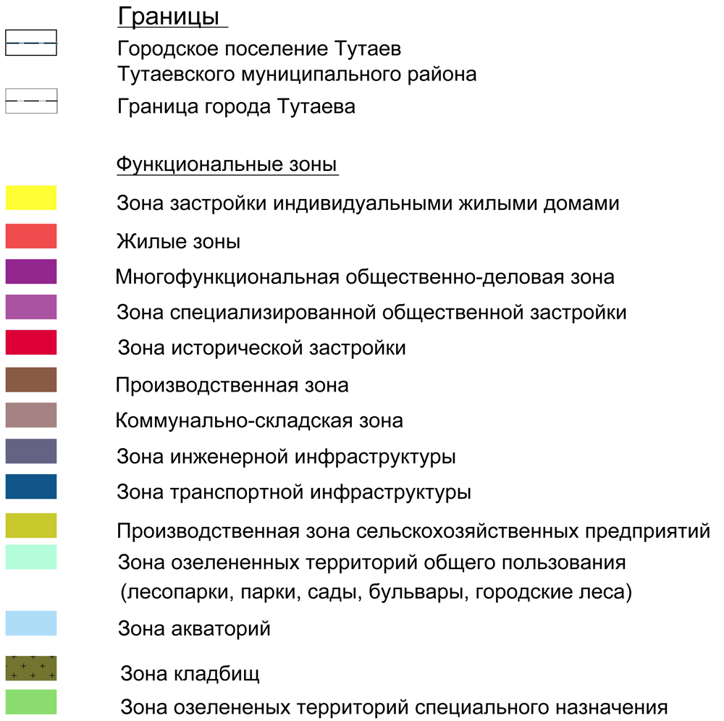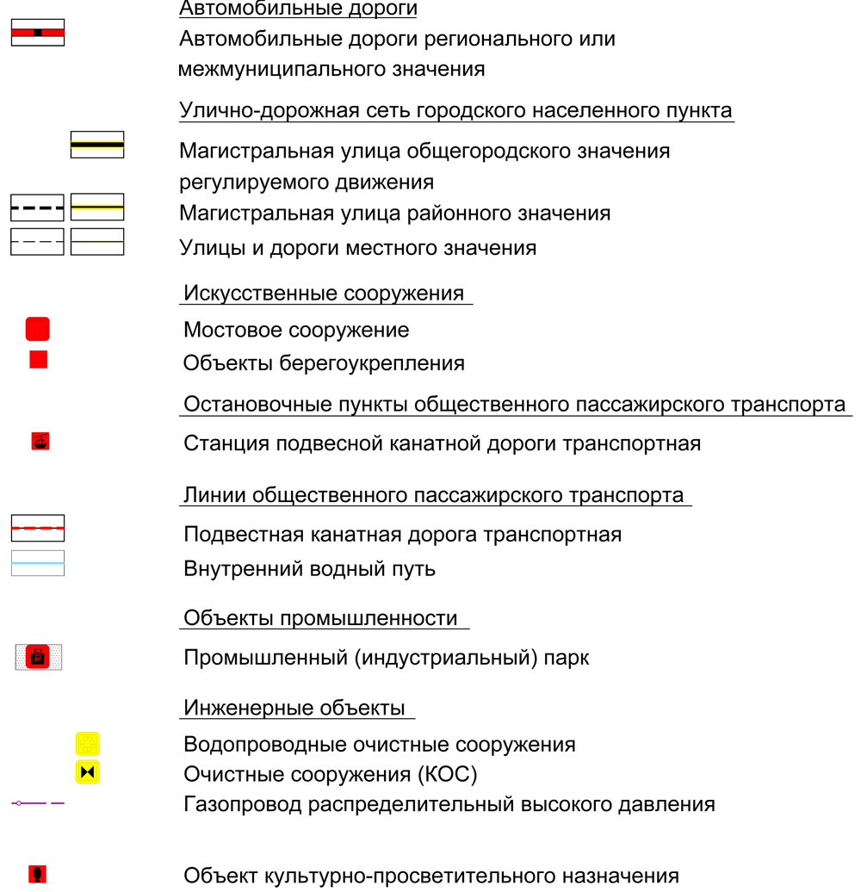
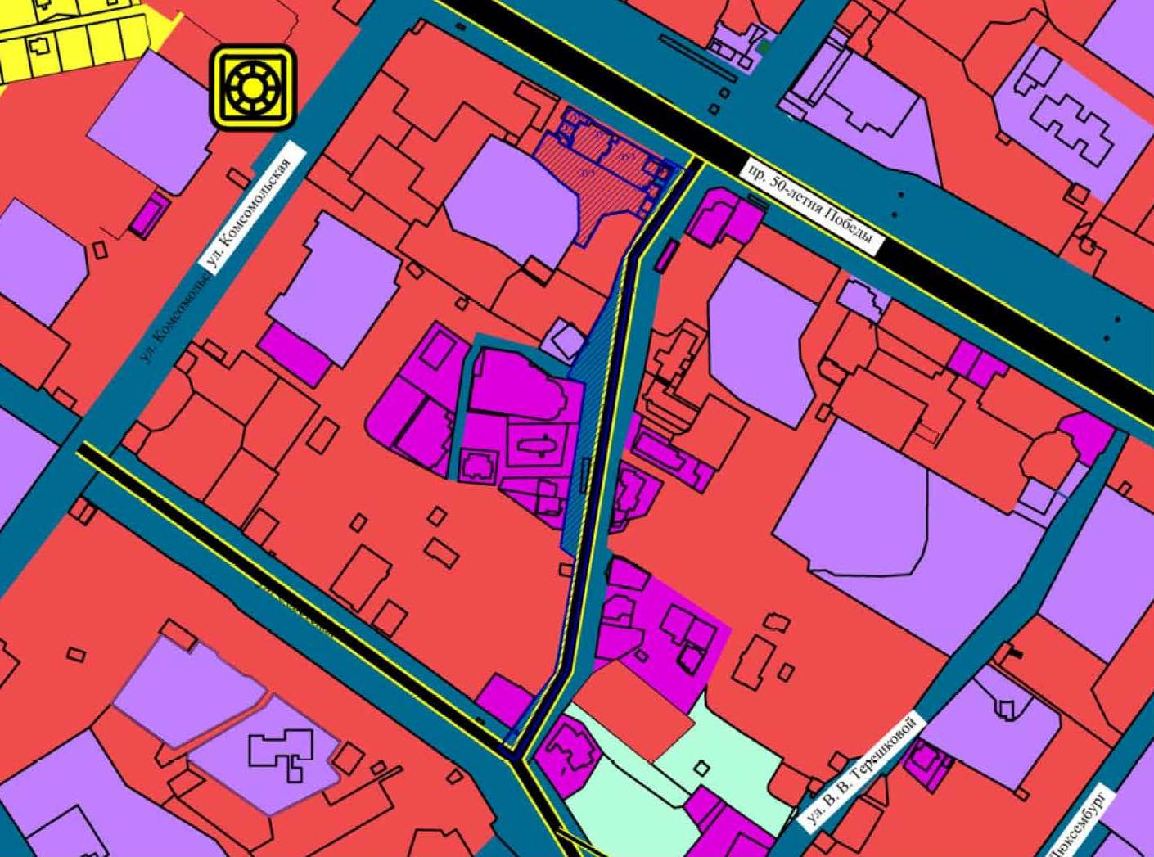
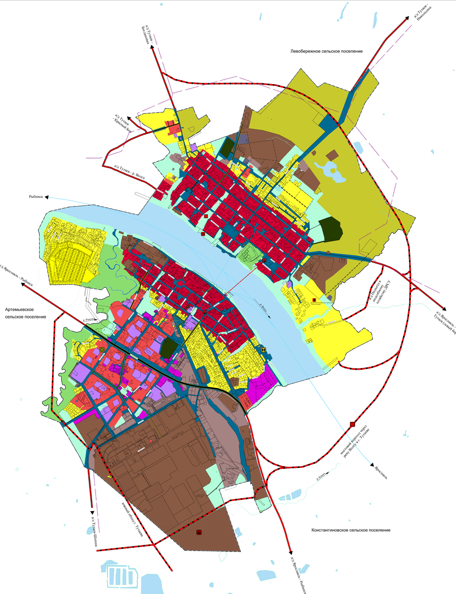
Расположение образуемых земельных участков.

Схема земельных участков с кадастровыми номерами 76:21:010304:16, 76:21:010304:17, 76:21:010304:23, 76:21:010304:76, 76:21:010304:77, 76:21:010304:2426, 76:21:010304:2427, 76:21:010304:2434, 76:21:010304:2435, 76:21:010304:2441, 76:21:010304:2703, расположенных по адресам: город Тутаев, ул. Моторостроителей, проспект 50-летия Победы, дом 6, 6-а, 6-б, 6-г, 6ж, 6к, 6м, согласно Правилам землепользования и застройки городского поселения Тутаев
Условные обозначения:
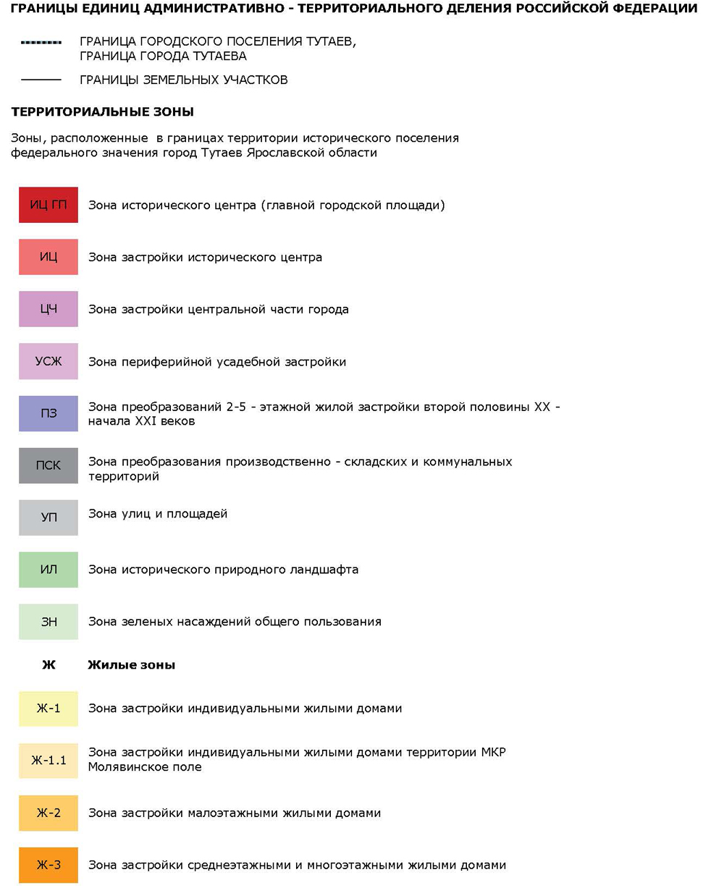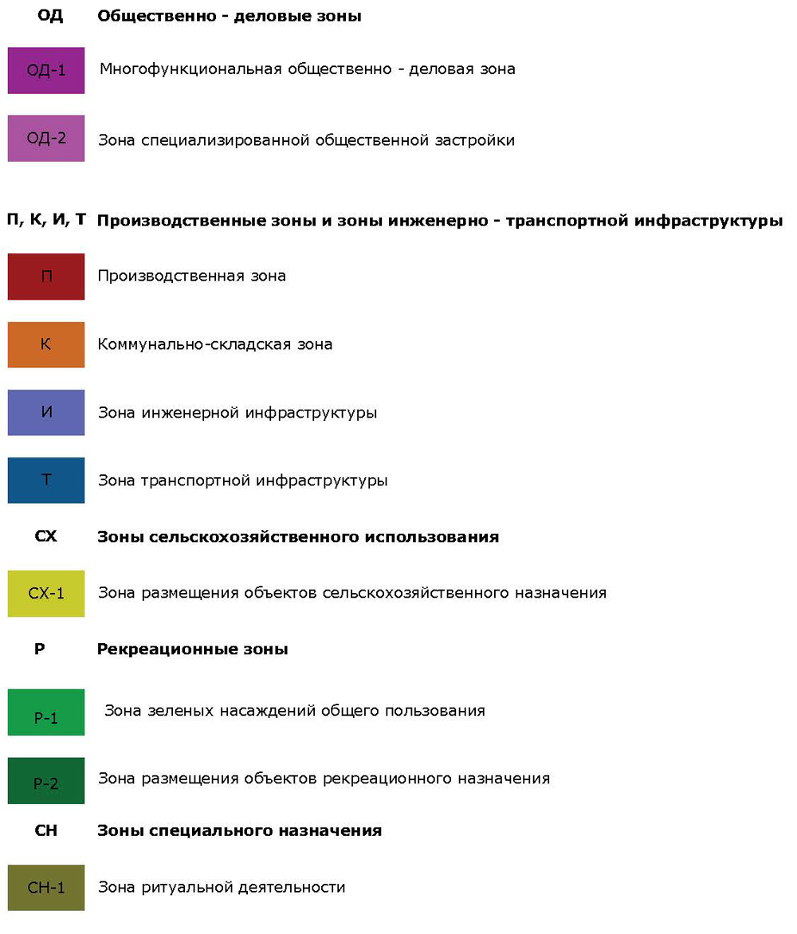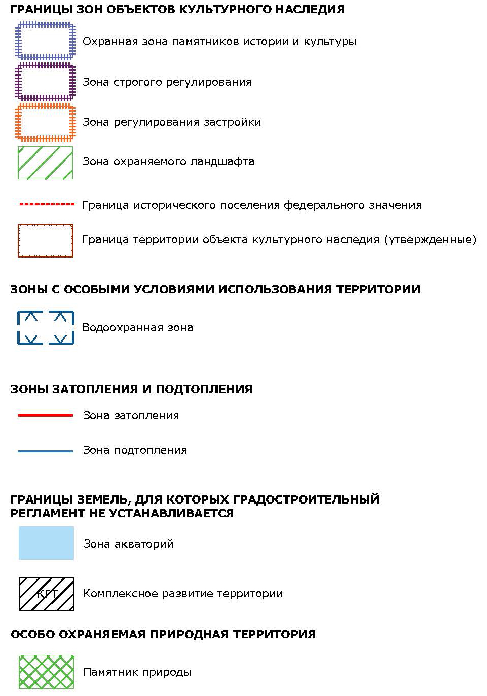
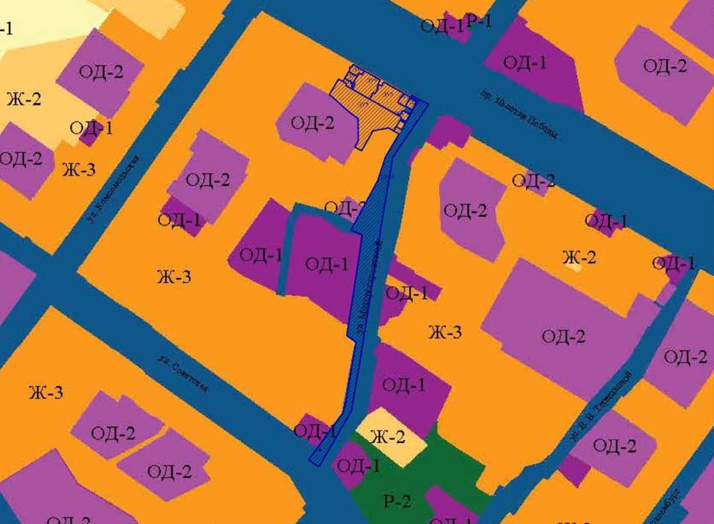
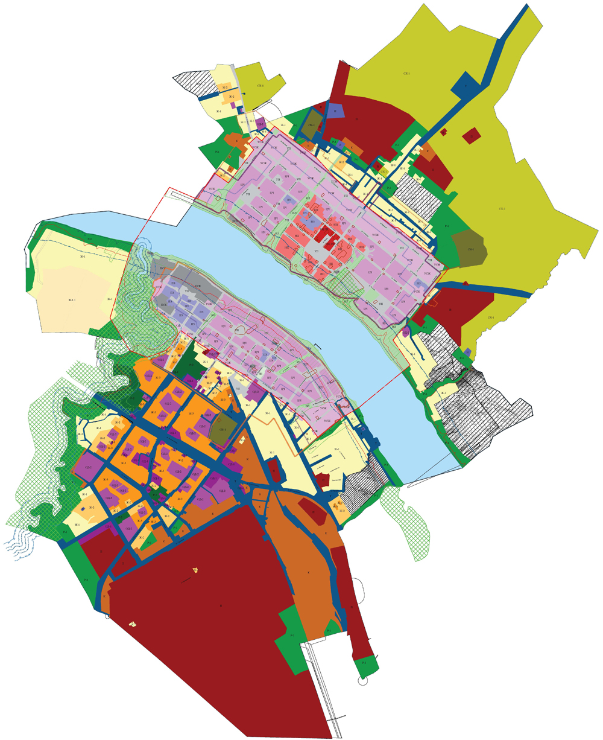
Расположение образуемых земельных участков

2. Основная часть
2.1.1 Чертеж межевания территории
Проект межевания территории
земельных участков с кадастровыми номерами 76:21:010304:16, 76:21:010304:17, 76:21:010304:23, 76:21:010304:76, 76:21:010304:77, 76:21:010304:2426, 76:21:010304:2427, 76:21:010304:2434, 76:21:010304:2435, 76:21:010304:2441, 76:21:010304:2703, расположенных по адресам: город Тутаев, ул. Моторостроителей, проспект 50-летия Победы, дом 6, 6-а, 6-б, 6-г, 6ж, 6к, 6м
Основная часть
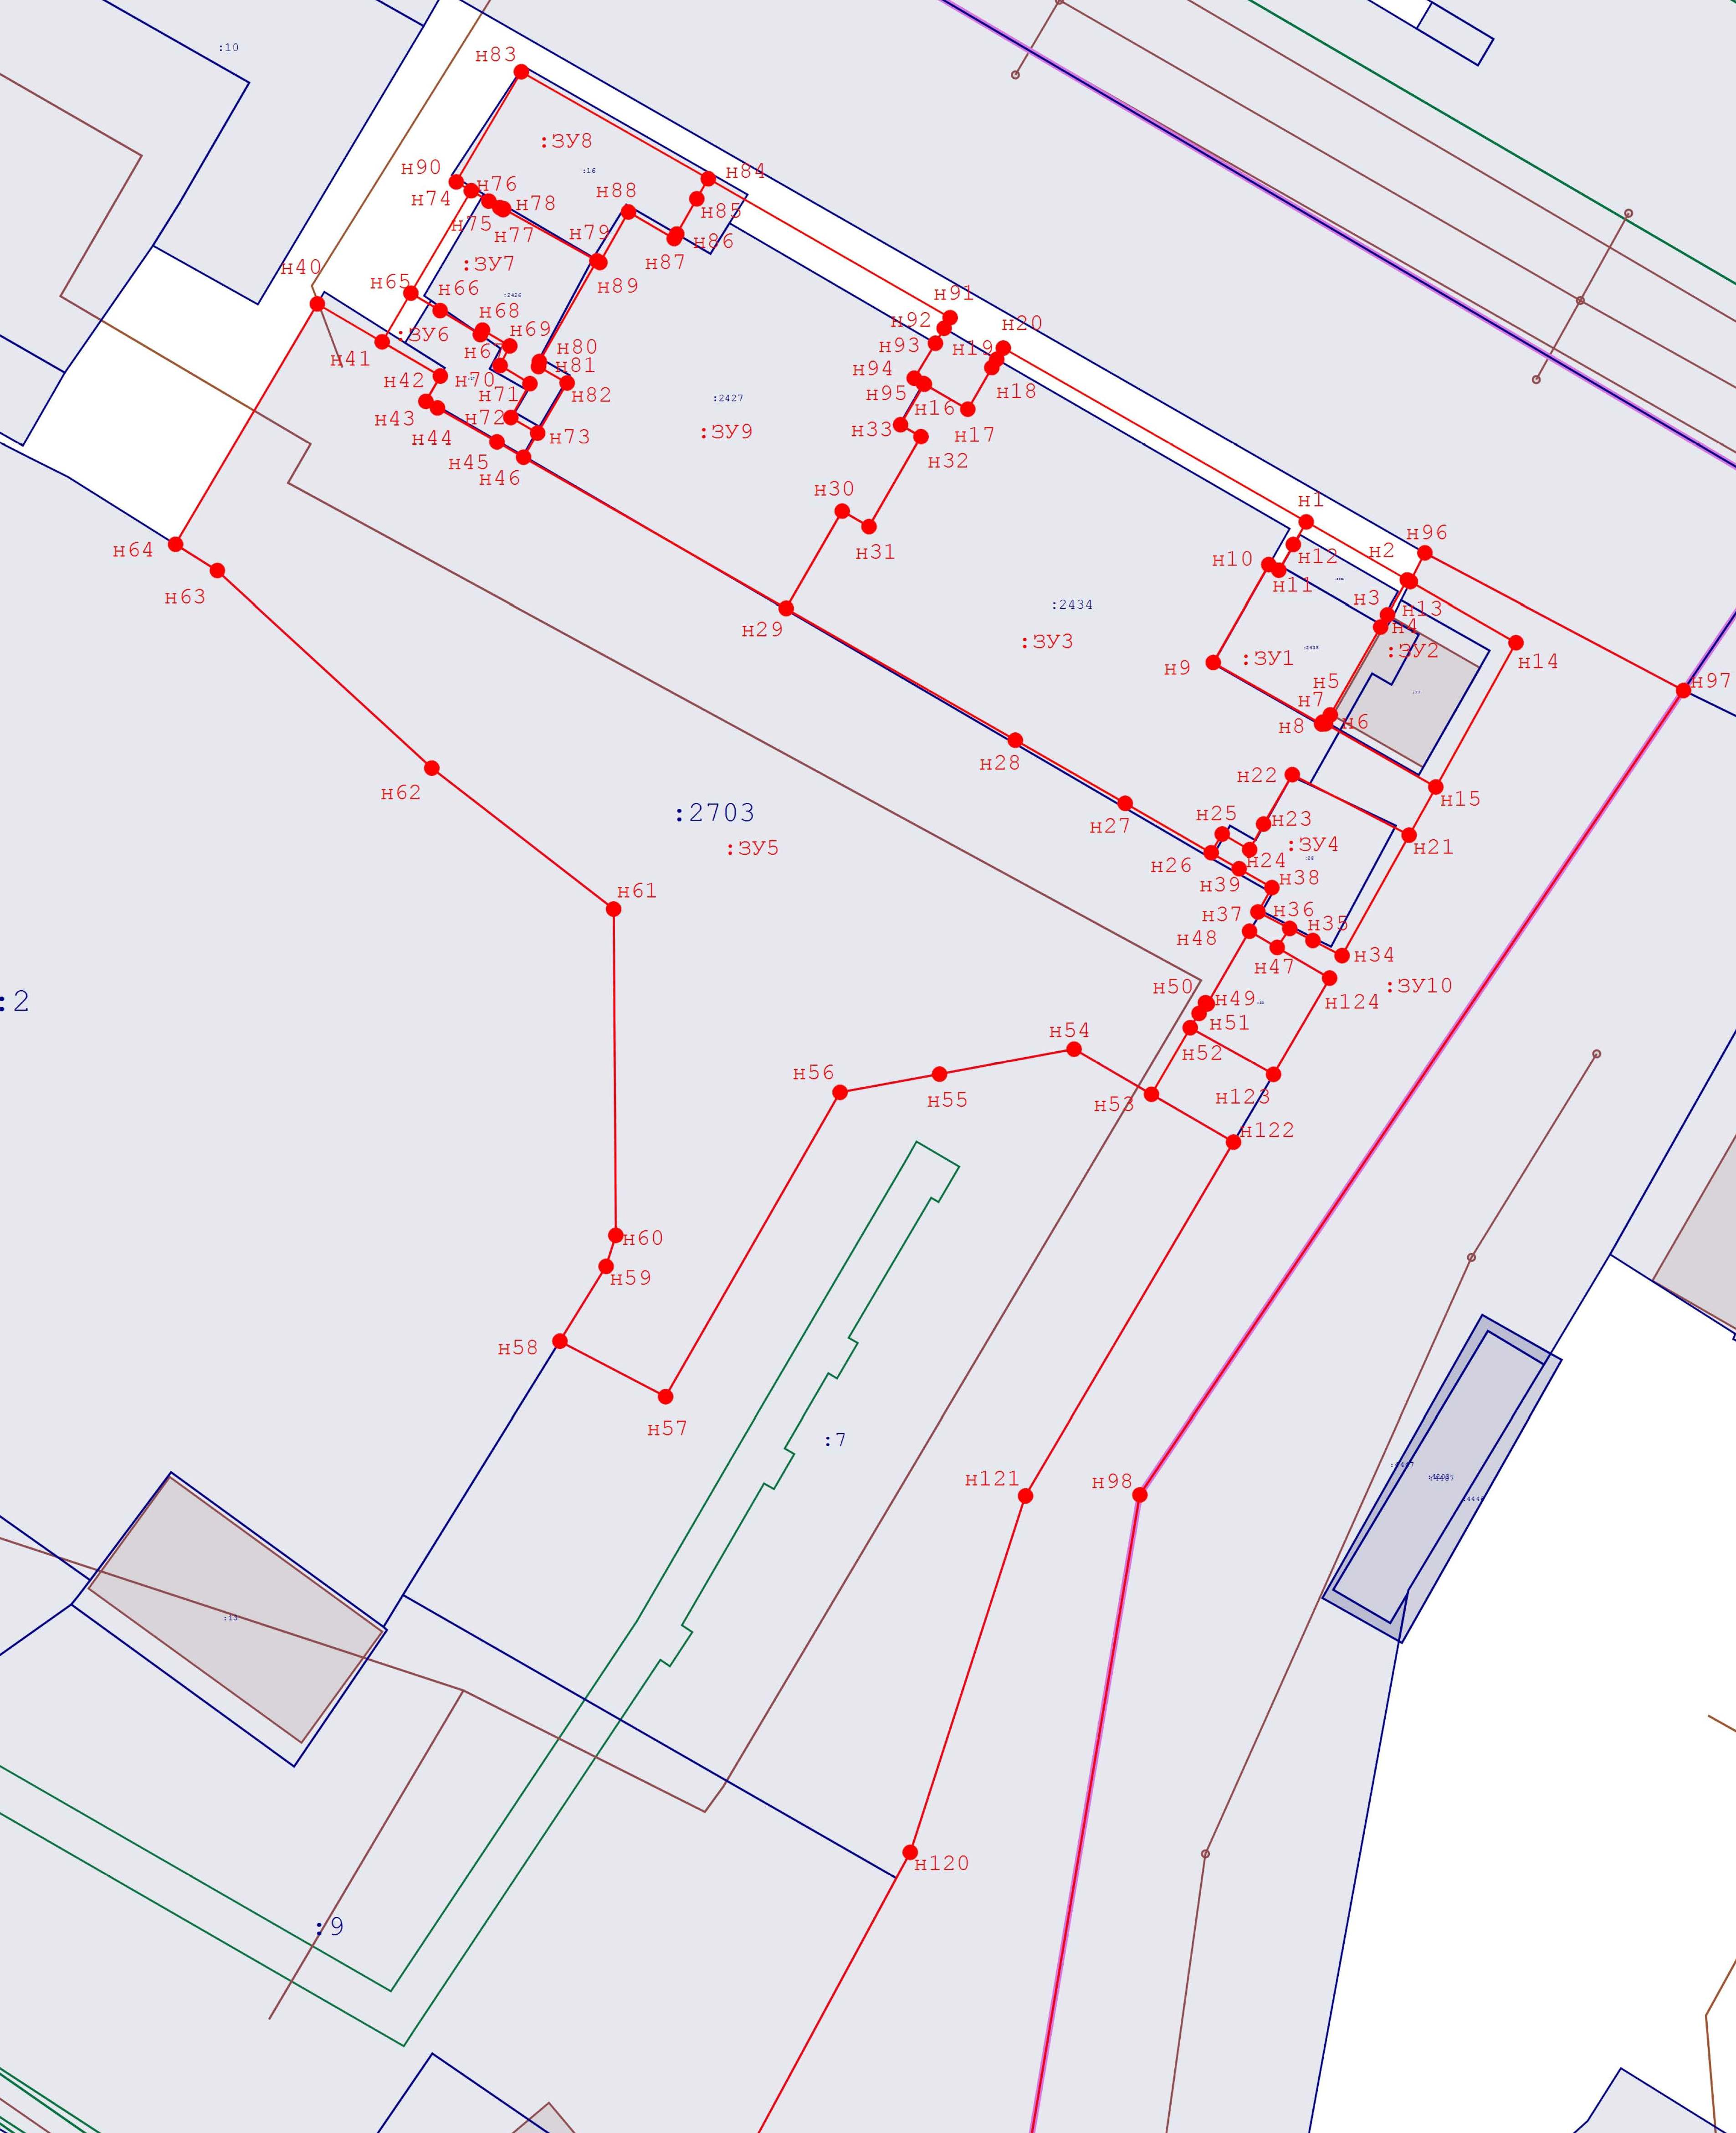
Условные обозначения:
- граница земельных участков включенных в ЕГРН;
- местоположение существующих объектов капитального строительства;
- граница образуемых земельных участков;
:123 - кадастровые номера земельных участков включенных в ЕГРН;
:ЗУ1 - кадастровые (условные) номера образуемых земельных участков.

Масштаб 1:1000

2.1.2 Чертеж межевания территории
Проект межевания территории
земельных участков с кадастровыми номерами 76:21:010304:16, 76:21:010304:17, 76:21:010304:23, 76:21:010304:76, 76:21:010304:77, 76:21:010304:2426, 76:21:010304:2427, 76:21:010304:2434, 76:21:010304:2435, 76:21:010304:2441, 76:21:010304:2703, расположенных по адресам: город Тутаев, ул. Моторостроителей, проспект 50-летия Победы, дом 6, 6-а, 6-б, 6-г, 6ж, 6к, 6м
Основная часть
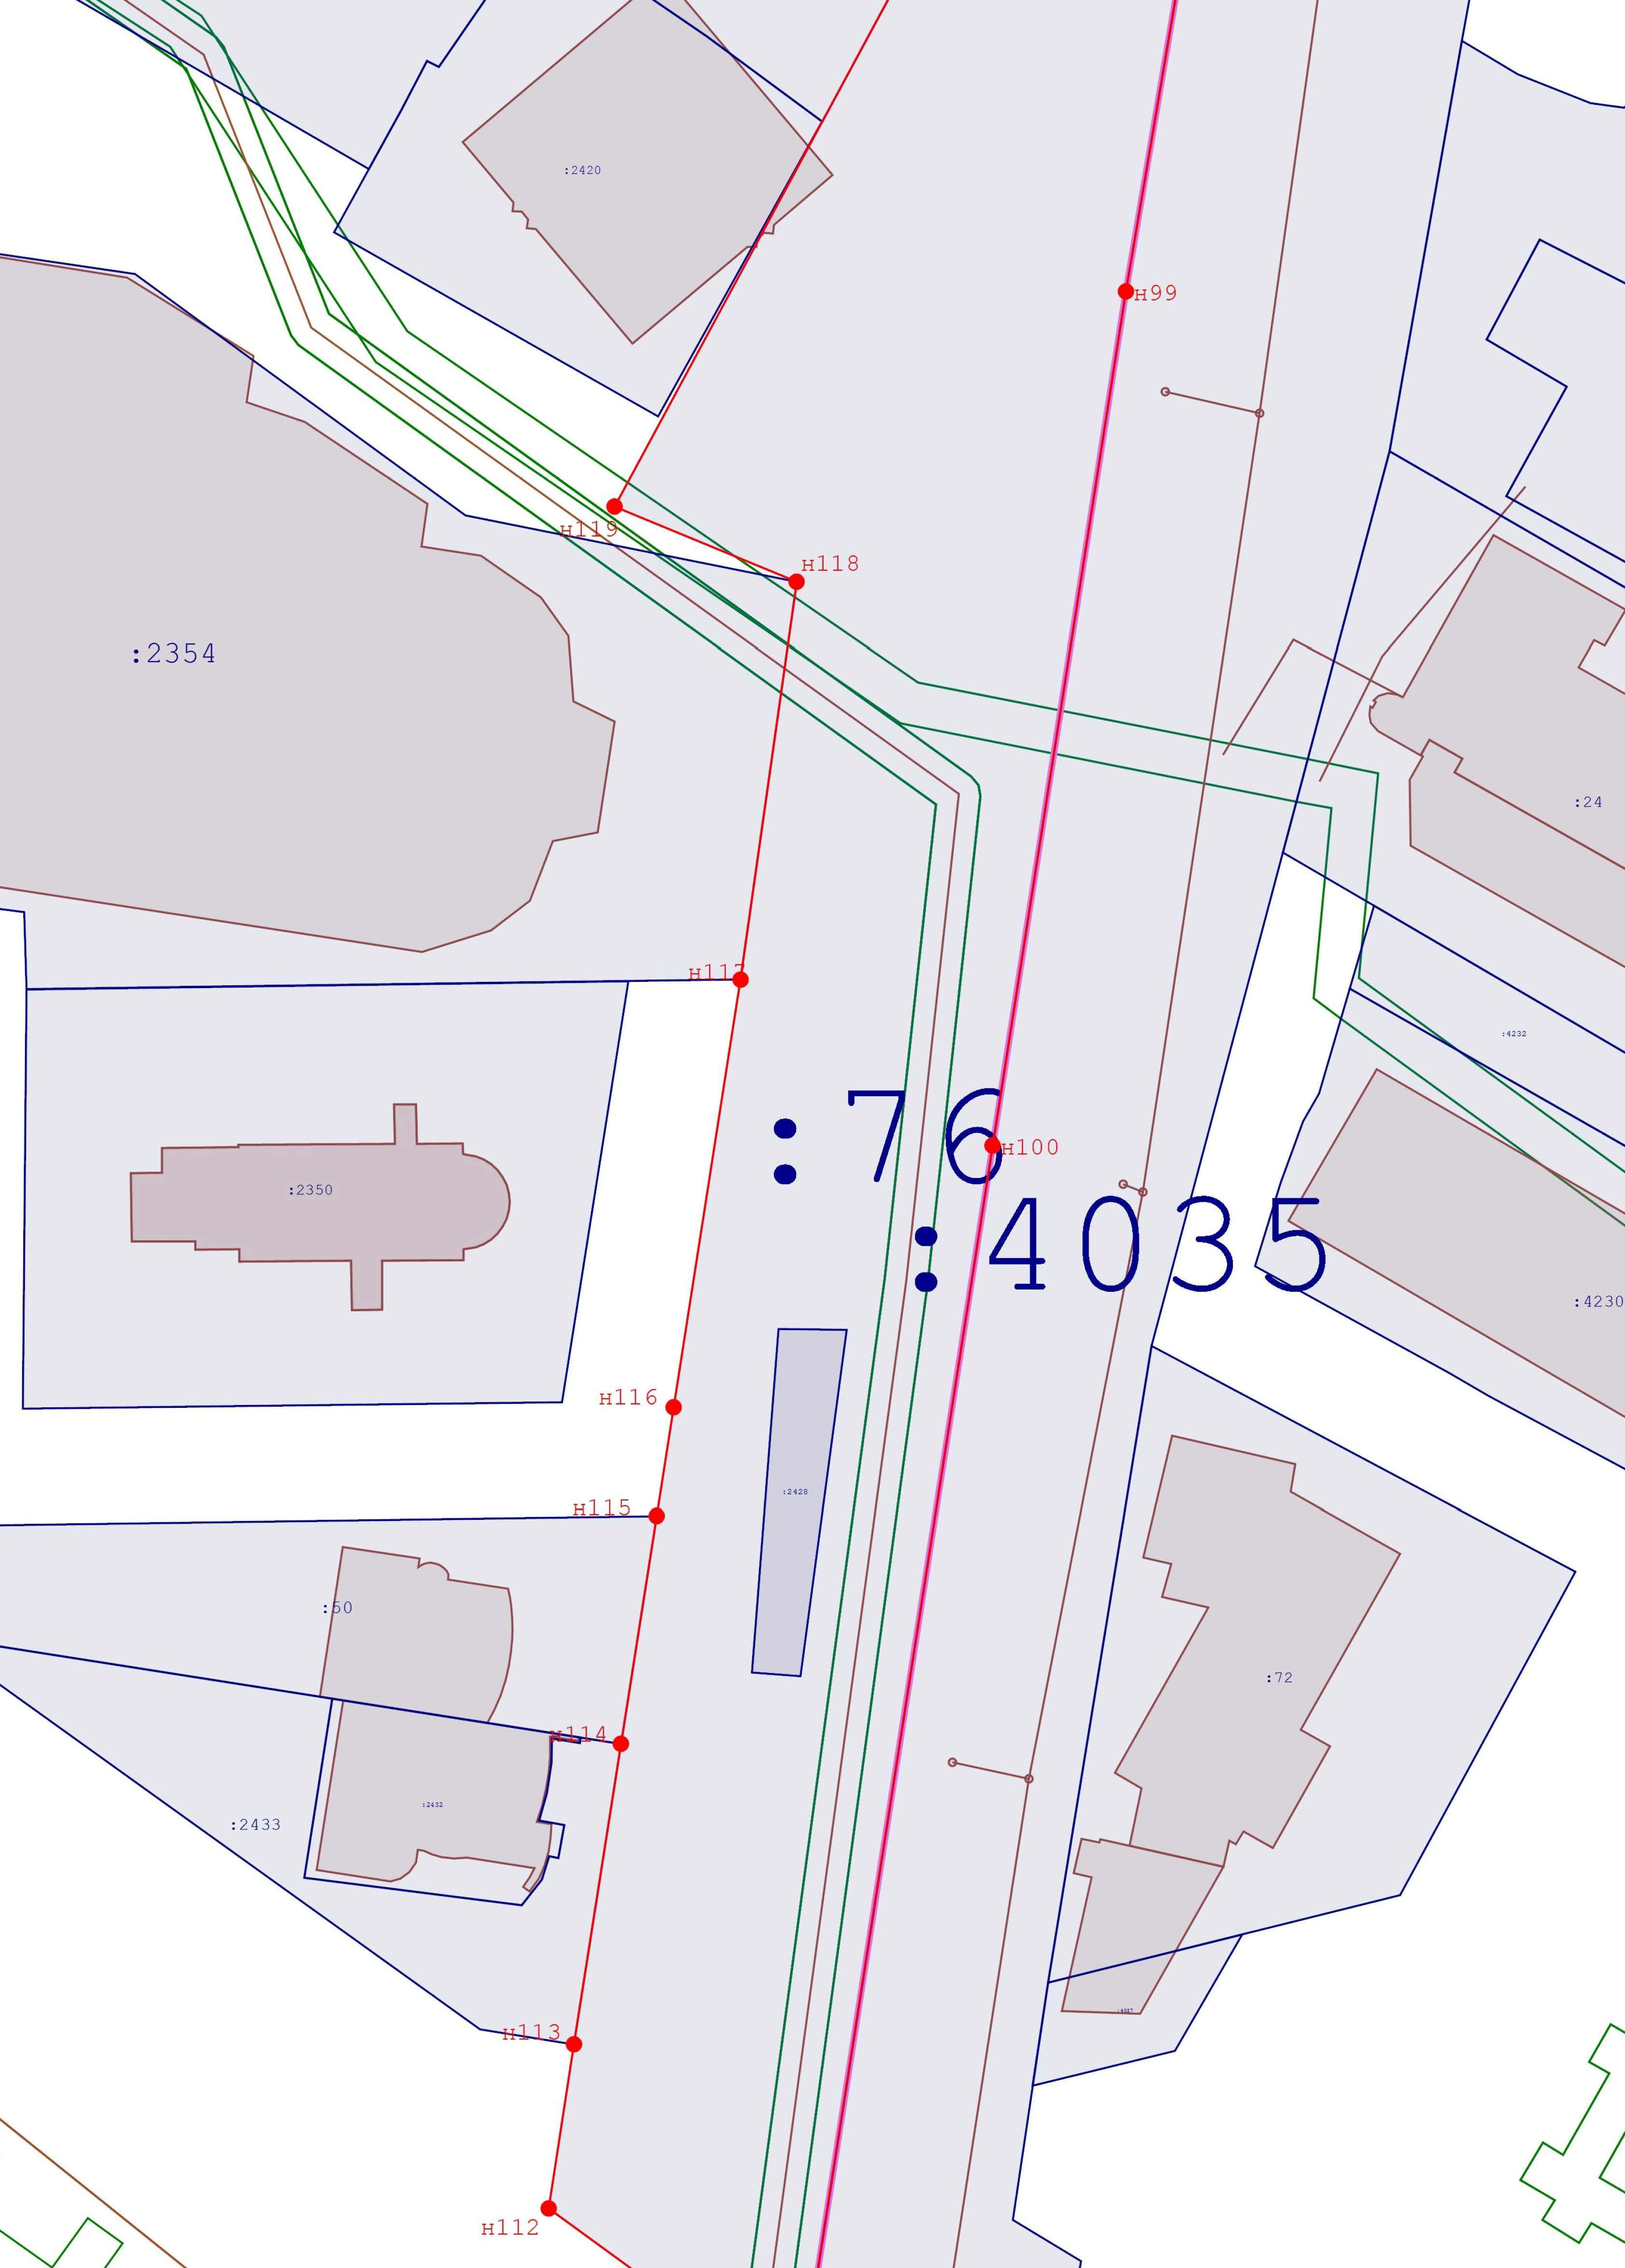
Условные обозначения:
- граница земельных участков включенных в ЕГРН;
- местоположение существующих объектов капитального строительства;
- граница образуемых земельных участков;
:123 - кадастровые номера земельных участков включенных в ЕГРН;
:ЗУ1 - кадастровые (условные) номера образуемых земельных участков.

Масштаб 1:1000

2.1.3 Чертеж межевания территории
Проект межевания территории
земельных участков с кадастровыми номерами 76:21:010304:16, 76:21:010304:17, 76:21:010304:23, 76:21:010304:76, 76:21:010304:77, 76:21:010304:2426, 76:21:010304:2427, 76:21:010304:2434, 76:21:010304:2435, 76:21:010304:2441, 76:21:010304:2703, расположенных по адресам: город Тутаев, ул. Моторостроителей, проспект 50-летия Победы, дом 6, 6-а, 6-б, 6-г, 6ж, 6к, 6м
Основная часть
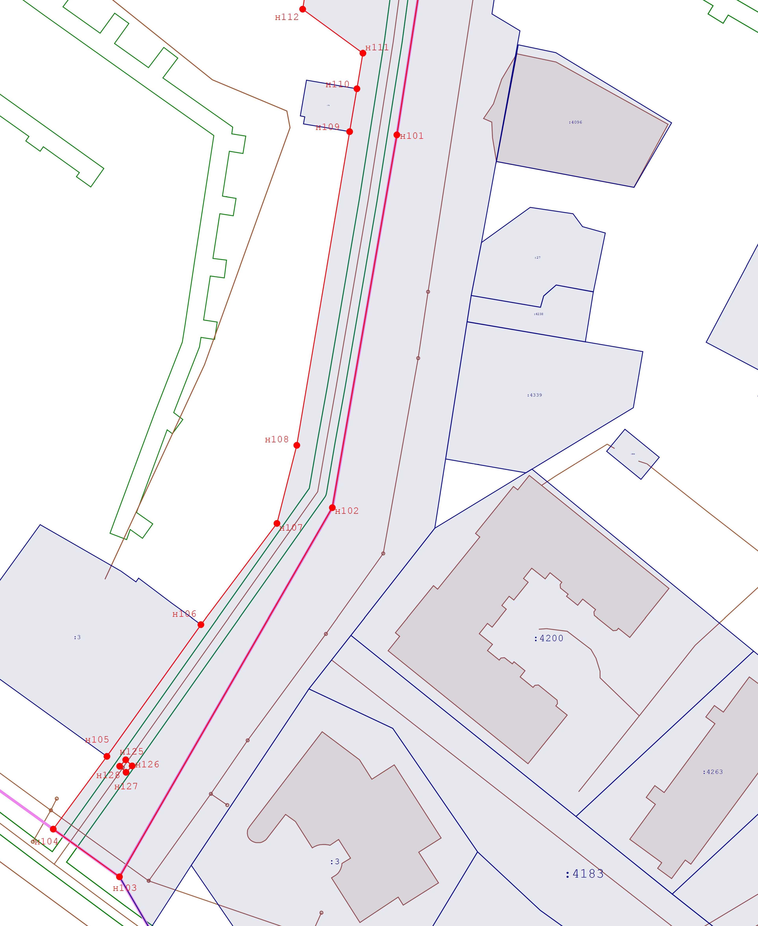
Условные обозначения:
- граница земельных участков включенных в ЕГРН;
- местоположение существующих объектов капитального строительства;
- граница образуемых земельных участков;
:123 - кадастровые номера земельных участков включенных в ЕГРН;
:ЗУ1 - кадастровые (условные) номера образуемых земельных участков.

Масштаб 1:1000

2.2.1 Чертеж межевания территории
Проект межевания территории
земельных участков с кадастровыми номерами 76:21:010304:16, 76:21:010304:17, 76:21:010304:23, 76:21:010304:76, 76:21:010304:77, 76:21:010304:2426, 76:21:010304:2427, 76:21:010304:2434, 76:21:010304:2435, 76:21:010304:2441, 76:21:010304:2703, расположенных по адресам: город Тутаев, ул. Моторостроителей, проспект 50-летия Победы, дом 6, 6-а, 6-б, 6-г, 6ж, 6к, 6м
Основная часть
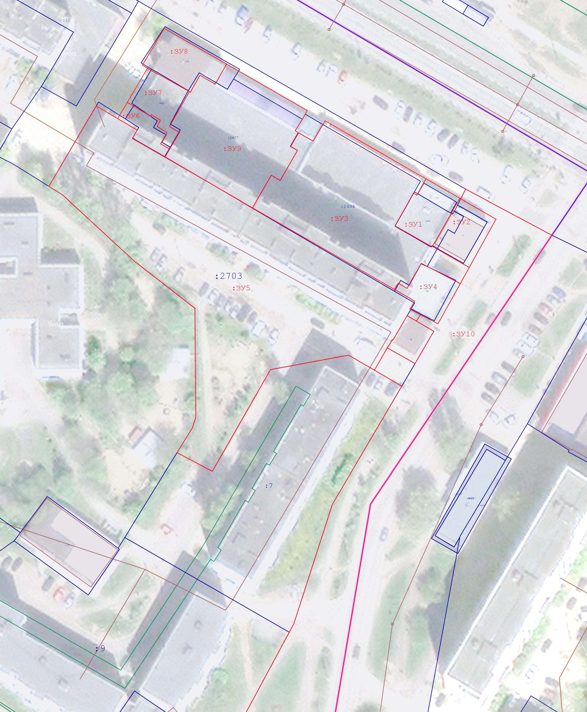
Условные обозначения:
- граница земельных участков включенных в ЕГРН;
- местоположение существующих объектов капитального строительства;
- граница образуемых земельных участков;
:123 - кадастровые номера земельных участков включенных в ЕГРН;
:ЗУ1 - кадастровые (условные) номера образуемых земельных участков.

Масштаб 1:1000

2.2.2 Чертеж межевания территории
Проект межевания территории
земельных участков с кадастровыми номерами 76:21:010304:16, 76:21:010304:17, 76:21:010304:23, 76:21:010304:76, 76:21:010304:77, 76:21:010304:2426, 76:21:010304:2427, 76:21:010304:2434, 76:21:010304:2435, 76:21:010304:2441, 76:21:010304:2703, расположенных по адресам: город Тутаев, ул. Моторостроителей, проспект 50-летия Победы, дом 6, 6-а, 6-б, 6-г, 6ж, 6к, 6м
Основная часть
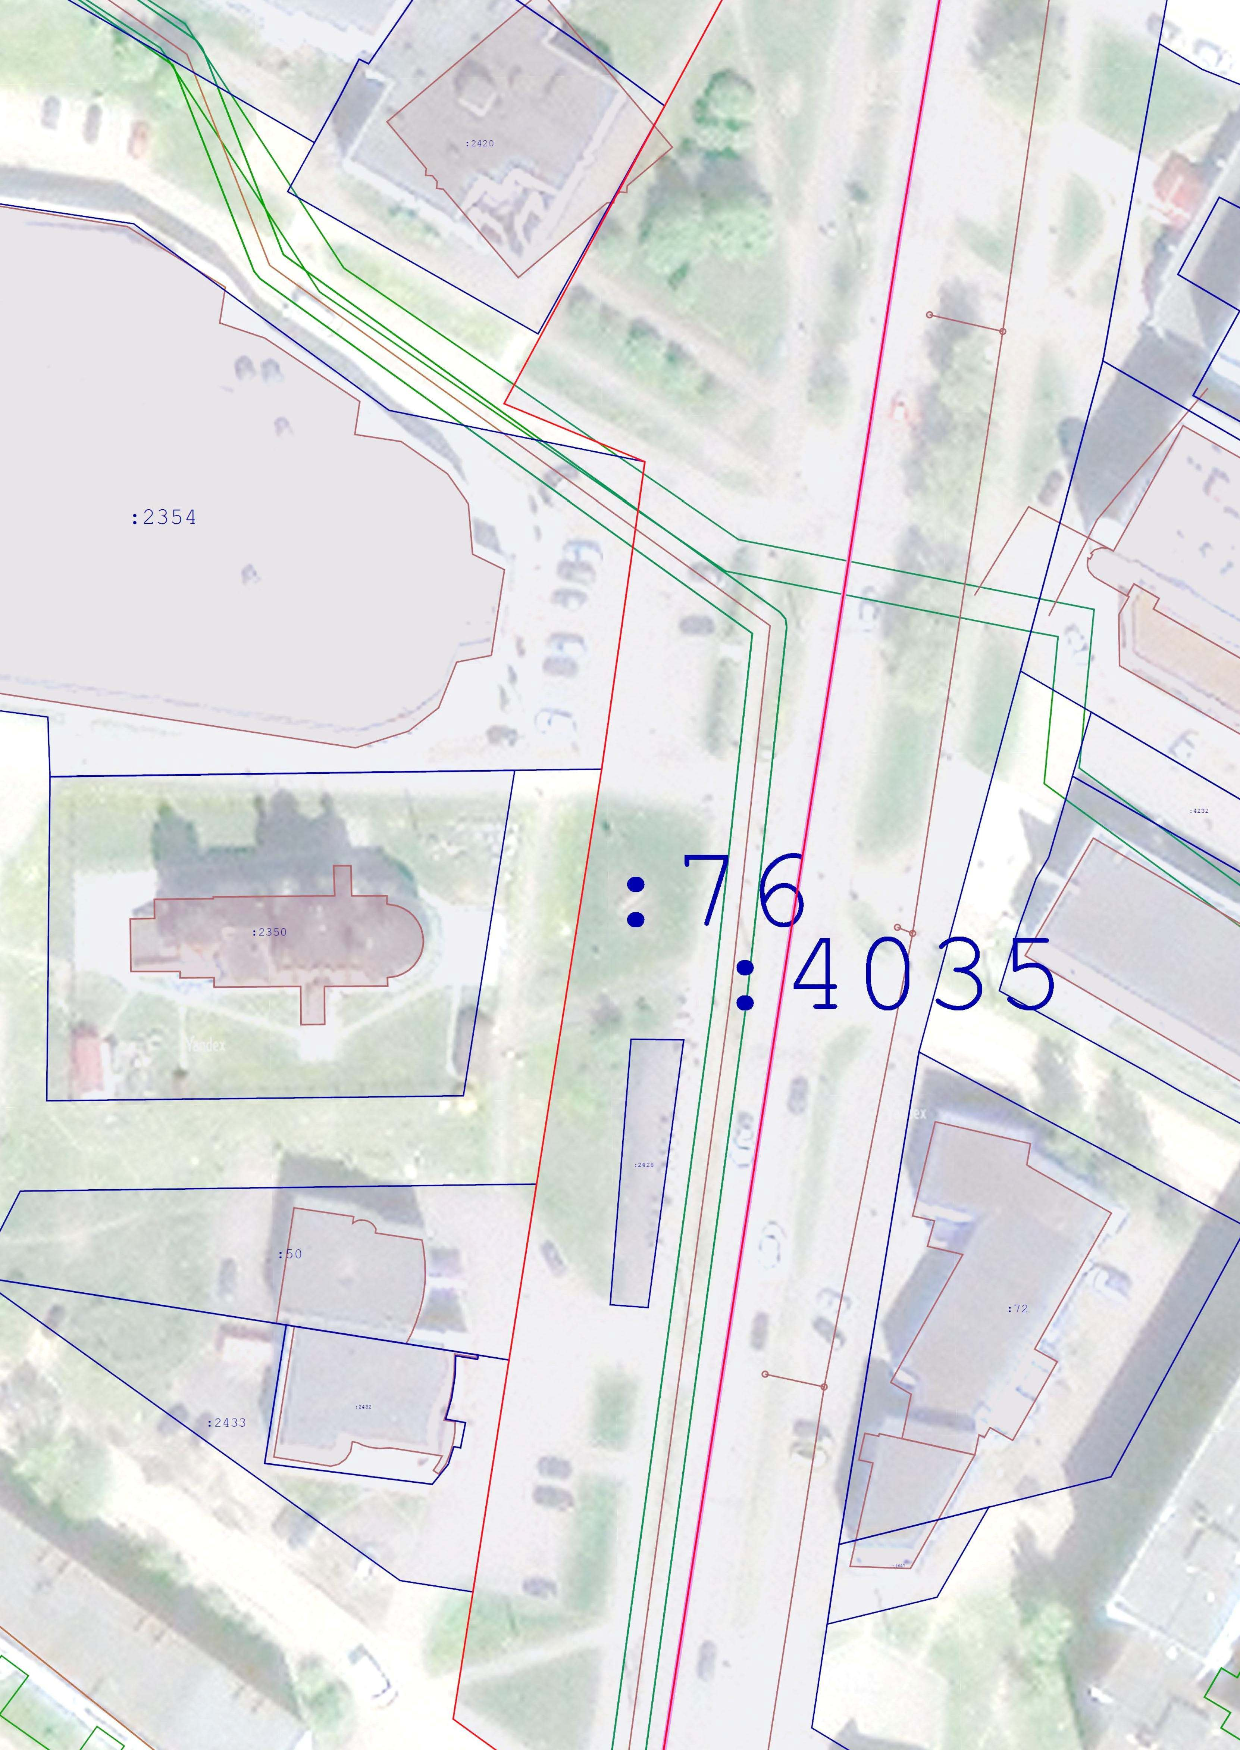
Условные обозначения:
- граница земельных участков включенных в ЕГРН;
- местоположение существующих объектов капитального строительства;
- граница образуемых земельных участков;
:123 - кадастровые номера земельных участков включенных в ЕГРН;
:ЗУ1 - кадастровые (условные) номера образуемых земельных участков.

Масштаб 1:1000

2.2.3 Чертеж межевания территории
Проект межевания территории
земельных участков с кадастровыми номерами 76:21:010304:16, 76:21:010304:17, 76:21:010304:23, 76:21:010304:76, 76:21:010304:77, 76:21:010304:2426, 76:21:010304:2427, 76:21:010304:2434, 76:21:010304:2435, 76:21:010304:2441, 76:21:010304:2703, расположенных по адресам: город Тутаев, ул. Моторостроителей, проспект 50-летия Победы, дом 6, 6-а, 6-б, 6-г, 6ж, 6к, 6м
Основная часть
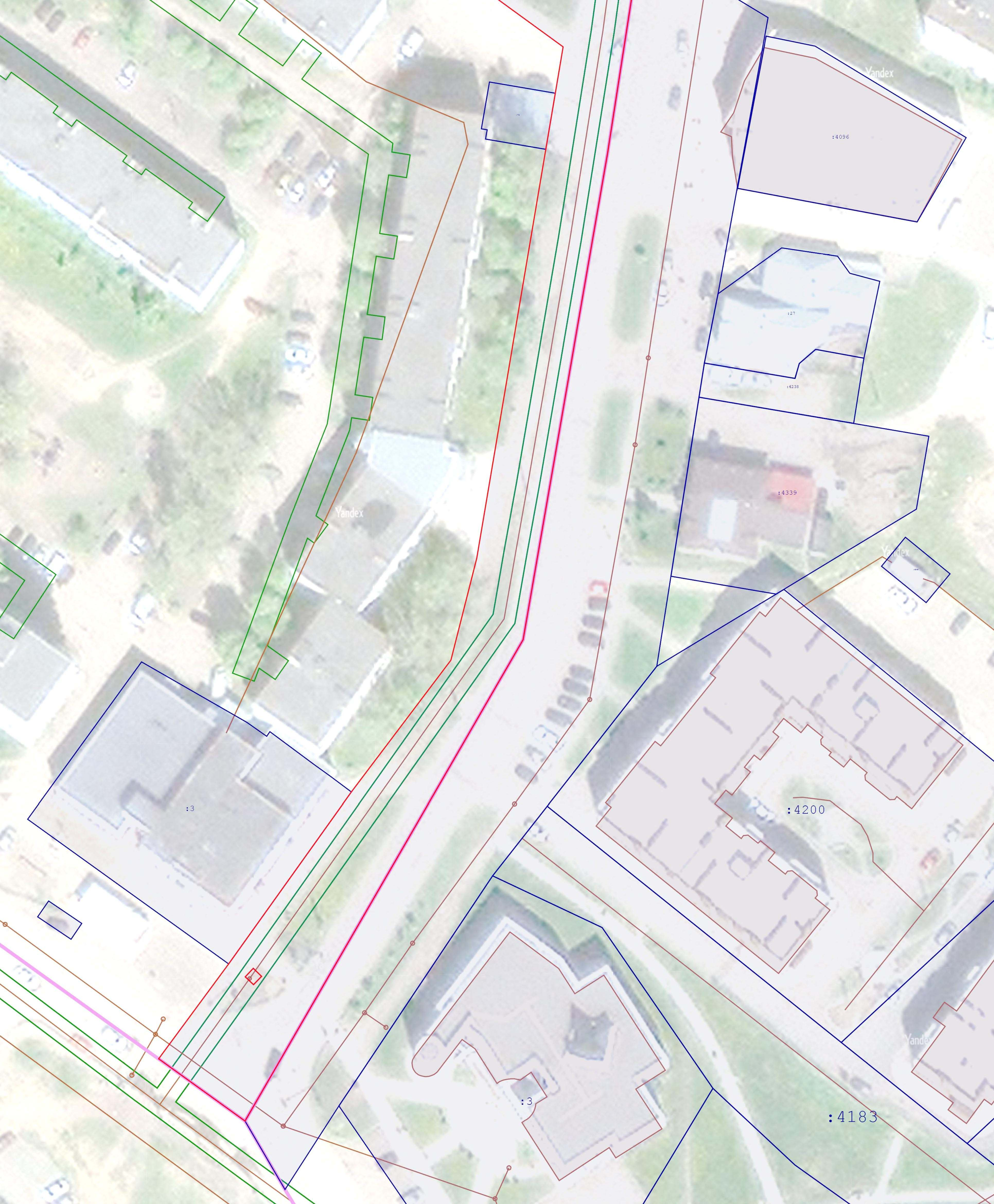
Условные обозначения:
- граница земельных участков включенных в ЕГРН;
- местоположение существующих объектов капитального строительства;
- граница образуемых земельных участков;
:123 - кадастровые номера земельных участков включенных в ЕГРН;
:ЗУ1 - кадастровые (условные) номера образуемых земельных участков.

Масштаб 1:1000

3. Материалы по обоснованию

3.1.1. Чертеж материалов по обоснованию проекта межевания территории
Проект межевания территории
земельных участков с кадастровыми номерами 76:21:010304:16, 76:21:010304:17, 76:21:010304:23, 76:21:010304:76, 76:21:010304:77, 76:21:010304:2426, 76:21:010304:2427, 76:21:010304:2434, 76:21:010304:2435, 76:21:010304:2441, 76:21:010304:2703, расположенных по адресам: город Тутаев, ул. Моторостроителей, проспект 50-летия Победы, дом 6, 6-а, 6-б, 6-г, 6ж, 6к, 6м
Материалы по обоснованию проекта
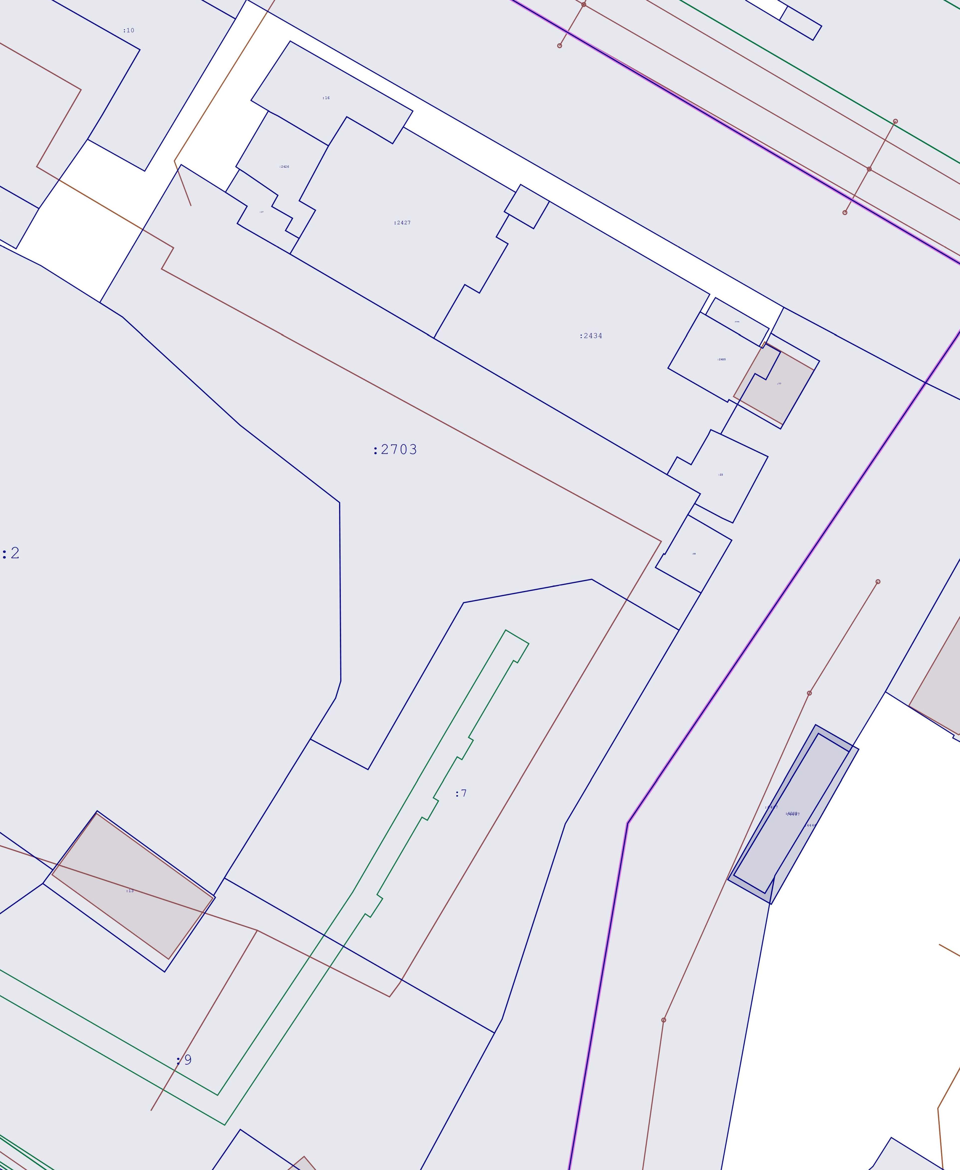
Условные обозначения:
- граница земельных участков включенных в ЕГРН;
- местоположение существующих объектов капитального строительства;
:123 - кадастровые номера земельных участков включенных в ЕГРН;

Масштаб 1:1000

3.1.2. Чертеж материалов по обоснованию проекта межевания территории
Проект межевания территории
земельных участков с кадастровыми номерами 76:21:010304:16, 76:21:010304:17, 76:21:010304:23, 76:21:010304:76, 76:21:010304:77, 76:21:010304:2426, 76:21:010304:2427, 76:21:010304:2434, 76:21:010304:2435, 76:21:010304:2441, 76:21:010304:2703, расположенных по адресам: город Тутаев, ул. Моторостроителей, проспект 50-летия Победы, дом 6, 6-а, 6-б, 6-г, 6ж, 6к, 6м
Материалы по обоснованию проекта
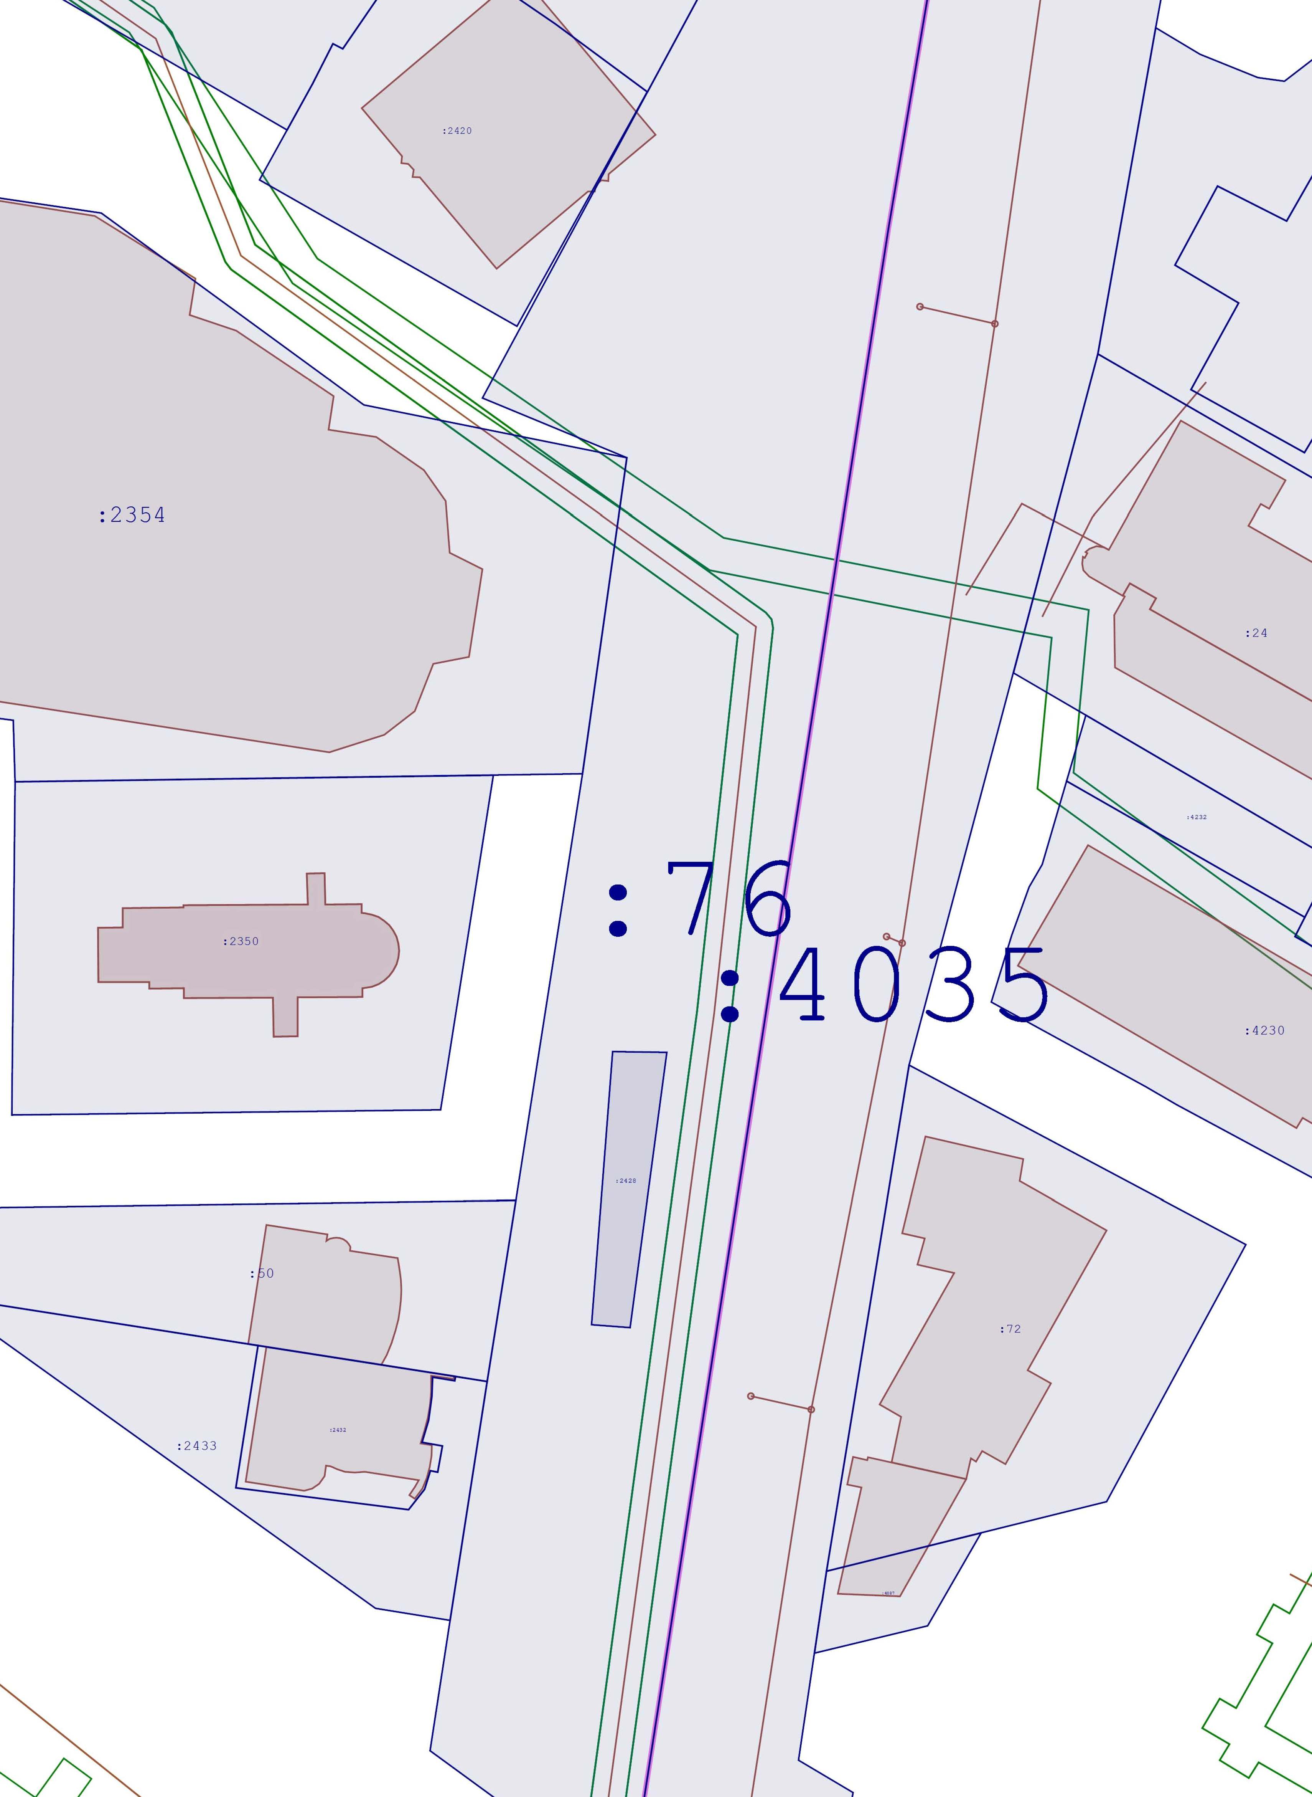
Условные обозначения:
- граница земельных участков включенных в ЕГРН;
- местоположение существующих объектов капитального строительства;
:123 - кадастровые номера земельных участков включенных в ЕГРН;

Масштаб 1:1000

3.1.3. Чертеж материалов по обоснованию проекта межевания территории
Проект межевания территории
земельных участков с кадастровыми номерами 76:21:010304:16, 76:21:010304:17, 76:21:010304:23, 76:21:010304:76, 76:21:010304:77, 76:21:010304:2426, 76:21:010304:2427, 76:21:010304:2434, 76:21:010304:2435, 76:21:010304:2441, 76:21:010304:2703, расположенных по адресам: город Тутаев, ул. Моторостроителей, проспект 50-летия Победы, дом 6, 6-а, 6-б, 6-г, 6ж, 6к, 6м
Материалы по обоснованию проекта
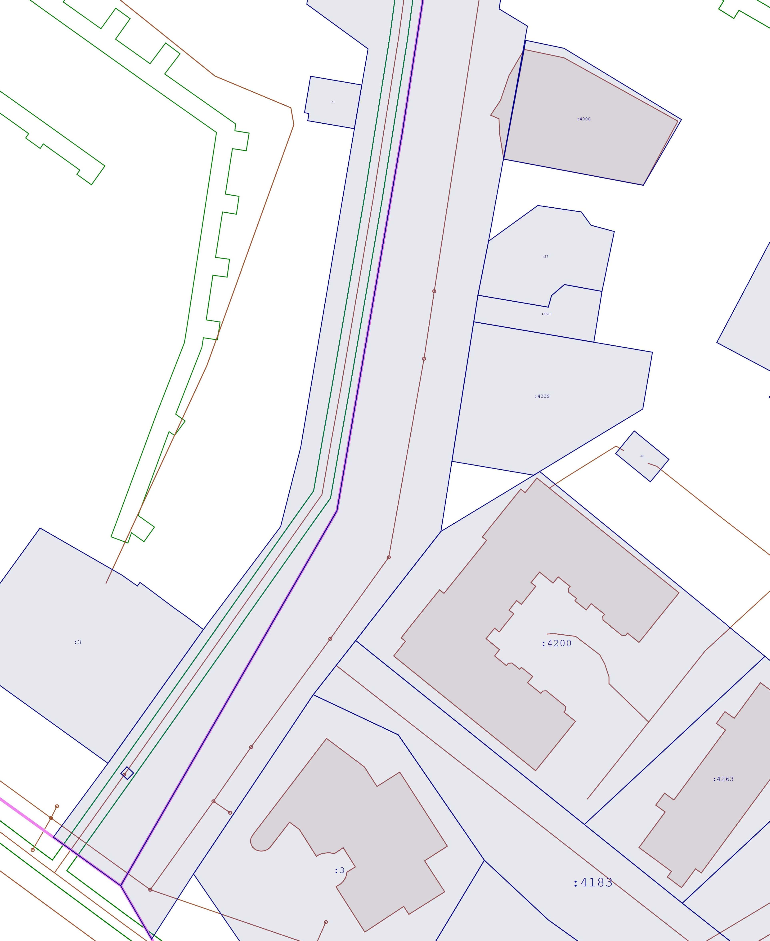
Условные обозначения:
- граница земельных участков включенных в ЕГРН;
- местоположение существующих объектов капитального строительства;
:123 - кадастровые номера земельных участков включенных в ЕГРН;

Масштаб 1:1000

